Universidad Católica Luis Amigó · Equipo CoE de Datos
Caso 4: People Analytics — Rotación y Desempeño (Recursos Humanos)
Documento de cierre y estado de entrega — Radar de permanencia
Cierre técnico de la entrega académica del 27 de octubre de 2026
Este documento no declara el proyecto formalmente aceptado ni cerrado: no hay evidencia de aprobación del cliente. El acta de validación está lista para firmarse en la demo; el cronograma oficial continúa hasta el 16 de noviembre de 2026.
Campo | Detalle
Versión | 1.2 · 27 de octubre de 2026 (mejora de claridad del prototipo: lectura ejecutiva, ranking de causas, plan de acción, semáforo explicado, seguimiento ampliado y guía de demostración)
Documento base | Radar_de_permanencia_Documento_tecnico.docx, v1.0 (20/10/2026)
Estado | Pendiente de la validación del cliente (acta en documentacion/acta_validacion_cliente.pdf, sin firmar)
Fecha de corte de datos (ficticios) | 30 de septiembre de 2026
Tablero Jira | Proyecto SCRUM («Mi equipo de software»), actualizado y consultado el 27 de octubre de 2026

Contenido
2. Información general del proyecto
3. Objetivo y problema abordado
4. Alcance aprobado y alcance condicionado
5. Resumen de los entregables
6. Estado de las 16 historias de usuario
7. Estado de los nueve casos de uso
8. Matriz de requisitos funcionales RF-01 a RF-19
9. Matriz de requisitos no funcionales RNF-01 a RNF-13
10. Estado del prototipo y sus funcionalidades
11. Resultados de las pruebas funcionales
12. Burndown chart y seguimiento de sprints
13. Métricas DORA
14. Indicadores de rendimiento
15. Riesgos, limitaciones y dependencias
16. Privacidad, protección de datos y equidad
17. Pendientes y recomendaciones
18. Criterios de aceptación de la entrega
19. Conclusiones
20. Anexos técnicos
La sección 1 corresponde a la portada.

Cómo leer los estados
Estado | Significado en este documento
Pendiente | No hay trabajo verificable o depende de datos o decisiones externas.
En curso | Hay trabajo verificable, pero uno o más criterios de aceptación no se cumplen todavía.
En revisión | Implementado y probado con datos ficticios; falta la revisión por otro integrante y la validación del cliente en el acta antes de pasar a Finalizado.
Finalizado | Cumple sus criterios de aceptación con datos ficticios de demostración (sección 4.2 del documento técnico), tiene pruebas automatizadas aprobadas y la Product Owner la movió a Finalizado en Jira el 27-oct-2026. Queda pendiente repetir con datos reales del cliente.
No verificado | No hubo acceso a la evidencia necesaria para verificarlo (por ejemplo, permisos de Drive o documento legal).
Fuentes de este documento. Documento técnico v1.0; tablero Jira actualizado y consultado el 27-oct-2026 (evidencias/jira/); pipeline, prototipo y pruebas construidos y ejecutados en esta entrega. Todos los datos del dashboard y del modelo son ficticios de demostración (semilla 42); ninguna cifra analítica describe al cliente.

2. Información general del proyecto
Campo | Detalle
Proyecto | Radar de permanencia
Caso | Caso 4: People Analytics — Rotación y Desempeño (Recursos Humanos)
Cliente | Área de Recursos Humanos de un call center tipo BPO. En el contexto académico, el profesor asume el rol de cliente.
Equipo | Equipo CoE de Datos, Universidad Católica Luis Amigó
Roles según el documento técnico | Product Owner: María Fernanda. Scrum Master: Nicolás Raigoza Taborda. Data/Arquitectura, Data Analyst y BI/UX/ML: nombres pendientes de completar en el documento técnico.
Integrantes con ítems asignados en Jira | María Fernanda Rozo Ramírez, Nicolás Raigoza Taborda, Manuel Alejandro Hernández Lizcano, Luis Fernando Rendón López y Santiago Rojas Pulgarín
Período | 21 de septiembre al 16 de noviembre de 2026 (ocho semanas, cuatro sprints)
Metodología | Scrum con sprints de dos semanas; tablero en Jira; Definition of Done de la sección 15.4
Stack documentado | Python (pandas, scikit-learn) en Google Colab, Google Drive (capas bronce, plata y oro), Power BI Desktop, GitHub y Jira
Stack del prototipo de esta entrega | Python 3 para ETL y modelo; React 18 + TypeScript + Recharts para el prototipo web (HTML autocontenido); Playwright para pruebas

3. Objetivo y problema abordado
Problema. La rotación temprana, definida como la renuncia voluntaria dentro de los primeros 180 días desde el ingreso, genera costo económico (reclutamiento, formación y tiempo improductivo), costo operativo (puestos vacíos y menor calidad de atención) y falta de diagnóstico sobre sus causas.
Objetivo general. Proveer a Recursos Humanos una herramienta analítica que explique las causas de la rotación temprana y apoye la decisión de contratación con una estimación explicable y justa del riesgo de renuncia de cada candidato.
La solución responde dos preguntas de negocio:
- ¿Por qué se están yendo? Dashboard descriptivo y diagnóstico (pantallas Panorama, Causas y Resumen y acciones).
- ¿Podemos anticipar qué candidatos tienen mayor probabilidad de permanecer? Semáforo de candidatos basado en regresión logística interpretable, con plan B de reglas de alerta.

4. Alcance aprobado y alcance condicionado

4.1 Alcance aprobado (MVP)
Según el documento técnico, el MVP es un dashboard que muestra cuánta rotación temprana hay, cuándo ocurre y con qué factores se asocia, y un semáforo que estima el riesgo de renuncia temprana de un candidato con información de la entrevista, de forma explicable y sin variables discriminatorias. El documento indica que esta línea base fue validada en el Sprint 0.
Actualización del 27-oct-2026. Hasta esta fecha, siete tareas del Sprint 0 seguían abiertas en Jira y el sprint continuaba «activo». Se movieron a Finalizado (sus entregables están consolidados en el documento técnico v1.0) y el Sprint 0 se cerró.

4.2 Alcance condicionado
- HU-05 Costo de la rotación (3 pts): requiere costos de reemplazo del cliente o la validación de supuestos (S-14). Como no hay costos reales, se adoptaron supuestos simulados del equipo (reclutamiento $450.000, formación $1.200.000 y tiempo improductivo $900.000 COP por reemplazo), marcados como no validados y editables en el prototipo y en Power BI. Con ellos el costo estimado es $1.989 millones COP (780 renuncias × $2.550.000).
- HU-10 Motivos declarados de renuncia (3 pts): requiere encuesta o registro de salida (S-15). Se simuló una encuesta de salida (12 % sin respuesta): en las cohortes con ventana completa los motivos más frecuentes son Horario (175), Salario (170) y Otro (152). El prototipo los contrasta con los factores medidos; si la columna no existe, el visual se oculta (CU-03, A2).
Decisión del 27-oct-2026. La estudiante a cargo indicó que no hay datos reales del cliente y pidió completar el alcance con datos inventados. Todo lo que depende de ellos queda «En revisión», no «Finalizado», hasta que el cliente lo valide en el acta.

4.3 Fuera de alcance
- Integración automática con sistemas de nómina o reclutamiento.
- Actualización automática de datos y reentrenamiento automático.
- Predicción de riesgo para empleados ya contratados.
- Aplicación productiva con gestión real de usuarios y permisos.
- Modelos complejos de caja negra.

5. Resumen de los entregables

5.1 Entregables de esta entrega
Entregable | Contenido | Estado | Ubicación
1. Prototipo funcional | Aplicación web navegable con las 4 pantallas, filtros, semáforo explicable y sección de seguimiento. Datos ficticios identificados. | En revisión | prototipo/ (dist/index.html) y artefacto publicado
2. Burndown | Gráficos del proyecto y de los Sprints 1, 2 y 3; tabla planificado/completado; registro editable en el prototipo y en Excel. | En revisión | metricas/burndown/
3. Documento de cierre | Este documento (DOCX y PDF). | En revisión | documentacion/
4. Métricas DORA | Definiciones, fórmulas, estado «Sin despliegues medidos», registro editable y ejemplo demostrativo separado. | En revisión | metricas/dora/ y prototipo
5. Indicadores de rendimiento | Pruebas reproducibles ejecutadas, resultados medidos y plantilla. | En revisión | metricas/rendimiento/
Complementos | Pipeline ETL y modelo (Python), datos ficticios, 71 pruebas automatizadas, matriz de trazabilidad, evidencias. | En revisión | pipeline/, pruebas/, evidencias/
Proyecto Power BI | Proyecto PBIP con modelo semántico (relaciones, 22 medidas DAX, 3 roles RLS) y 4 páginas con 42 visuales, sobre los datos ficticios. | No verificado | powerbi/ (abrir el .pbip en Power BI Desktop)
Cumplimiento y acta | Documento de cumplimiento de la Ley 1581 (borrador para revisión) y acta de validación del cliente en blanco con 9 decisiones. | En revisión | documentacion/

5.2 Entregables del producto definidos en el documento técnico
Entregable del producto | Situación | Evidencia
1. Base de datos unificada | Pipeline bronce → plata → oro implementado y probado con datos ficticios. Falta ejecutarlo con los exportes reales y en Google Drive. | pipeline/02_etl.py; datos_demo/; PT-08-01 a PT-08-08
2. Dashboard descriptivo y diagnóstico | Implementado como prototipo web y como proyecto Power BI (PBIP) generado por código. El PBIP no se abrió en Power BI Desktop porque el entorno de construcción no tiene Windows; su integridad (campos, medidas y roles) se verificó con la prueba PT-10-01. powerbi/LEEME.md explica cómo abrirlo y una ruta manual si falla. | Prototipo; powerbi/; PF-01 a PF-09; PT-10-01
3. Resumen de causas | Implementado; factores simulados. | PF-10, PF-11, PU-05
4. Modelo y semáforo | Modelo entrenado con datos ficticios; no publicable (no cumple equidad). Según CU-09 A1, el semáforo oficial es el plan B de reglas de alerta, que cumple la revisión de equidad; el modelo queda solo para comparación. | PT-09-01 a PT-09-07; PF-12 a PF-20
5. Ficha del modelo | Generada automáticamente con métricas, equidad y variables usadas y excluidas (simulada). | datos_demo/modelo/ficha_modelo.json; Anexo E

6. Estado de las 16 historias de usuario
Estado tras actualizar el tablero Jira el 27-oct-2026. Las historias de los Sprints 1 y 2 cumplen sus criterios de aceptación con datos ficticios, tienen pruebas automatizadas aprobadas y están en «Finalizado». Las del Sprint 3 y las condicionadas HU-05 y HU-10 se completaron con datos simulados y están «En revisión»: el semáforo oficial es el plan B, que cumple equidad, pero las metas, reglas y supuestos requieren la validación del cliente.
ID | Historia de usuario | Criterio de aceptación | Estado | Evidencia disponible | Pendiente o limitación | Próxima acción
HU-01 | Información unificada y confiable  (Jira SCRUM-6: Finalizado) | Fuentes integradas con id único; sin duplicados ni fechas imposibles; faltantes documentados. | Finalizado | 02_etl.py; reporte de calidad; PT-08-01 a 08-05 | Validado con datos ficticios; falta ejecutar con los exportes reales. | Ejecutar con exportes reales del cliente.
HU-02 | Definición única de renuncia temprana  (Jira SCRUM-7: Finalizado) | Voluntaria ≤ 180 días; despidos explícitos; tasas solo con ventana completa. | Finalizado | PT-08-06, PT-08-07, PU-01, PU-02; despidos mostrados aparte | La pregunta de validación 2 (despidos) no tiene respuesta registrada. | Confirmar con el cliente.
HU-03 | Evolución de la rotación temprana  (Jira SCRUM-8: Finalizado) | Tasa y cantidad por cohorte; tendencia en gráfico de línea. | Finalizado | Panorama; PF-01, PF-03 | Replicado en el proyecto Power BI (sin abrir en Desktop); datos ficticios. | Abrir el PBIP y conciliar con el prototipo.
HU-04 | Mes crítico de renuncia  (Jira SCRUM-53: Finalizado) | Distribución meses 1 a 6; mes crítico resaltado. | Finalizado | Panorama; PF-01 | Datos ficticios. | Conciliar con la base real.
HU-05 | Costo de la rotación temprana  (Jira SCRUM-46: En revisión) | Costo = renuncias × costo por reemplazo; supuestos validados. | En revisión | Tarjeta con supuestos simulados; PF-02, PU-19; medida DAX | Costos simulados; supuestos por validar (acta, decisión 4). | Validar supuestos en el acta.
HU-06 | Filtrar el dashboard  (Jira SCRUM-22: Finalizado) | Filtros en todos los gráficos; opción para limpiar. | Finalizado | PF-04, PF-05, PF-06, PU-03, PU-17 | Movida al Sprint 1 en Jira el 27-oct (estaba en el Sprint 2). | Conciliar con Power BI.
HU-07 | Retención por supervisor  (Jira SCRUM-10: Finalizado) | Tasa y n por supervisor; grupos bajo el mínimo no se comparan. | Finalizado | Causas; PF-07, PU-04 | Mínimo por grupo (30) es supuesto del equipo. | Acordar el mínimo con el cliente.
HU-08 | Pruebas técnicas y permanencia  (Jira SCRUM-9: Finalizado) | Rotación por rango de puntaje; conclusión explícita. | Finalizado | Causas; PF-07 | Conclusión calculada sobre datos ficticios. | Recalcular con datos reales.
HU-09 | Perfiles con mayor rotación  (Jira SCRUM-47: Finalizado) | Tasas por variable con tamaño de grupo; top 3 resaltado. | Finalizado | Causas; PF-08 | Datos ficticios. | Revisar con RR. HH.
HU-10 | Motivos declarados de renuncia  (Jira SCRUM-48: En revisión) | Top 5 motivos; coincidencias y contradicciones. | En revisión | Gráfico de motivos y contraste; PF-09, PU-18 | Encuesta de salida simulada (acta, decisión 5). | Validar con el registro de salida real.
HU-11 | Resumen de causas y recomendaciones  (Jira SCRUM-23: Finalizado) | Top 3 a 5 factores con evidencia; una recomendación por factor. | Finalizado | Resumen; PF-10, PF-11, PU-05 | Factores simulados; recomendaciones sin validar (S-05). | Validar recomendaciones con RR. HH.
HU-12 | Semáforo de riesgo del candidato  (Jira SCRUM-21: En revisión) | Verde, amarillo o rojo; solo datos de entrevista; umbrales acordados con RR. HH. | En revisión | Plan B oficial; PF-12, PF-16, PF-17, PF-19, PU-20 | Semáforo por reglas; reglas y umbrales sin aprobar por RR. HH. | Aprobar reglas en el acta (decisión 7).
HU-13 | Explicación del riesgo  (Jira SCRUM-52: En revisión) | 3 factores principales y acción sugerida. | En revisión | PF-13, PU-10 | Acciones sugeridas redactadas por el equipo. | Validar acciones con RR. HH.
HU-14 | Confiabilidad de la herramienta  (Jira SCRUM-49: En revisión) | % de renuncias detectadas y falsas alarmas; supera la referencia; datos no usados; meta con el cliente. | En revisión | PF-20, PT-09-02, PT-09-06, PT-09-07 | Plan B: recall 0,164, precisión 0,452 (simulado); meta no acordada. | Acordar la meta en el acta (decisión 6).
HU-15 | Herramienta no discriminatoria  (Jira SCRUM-50: En revisión) | Sin variables sensibles ni aproximaciones; no se equivoca más con un grupo; decisión final humana. | En revisión | PT-09-01, PT-09-04, PT-09-07, PU-08, PF-12 | Plan B cumple: brecha máxima 4,5 p.p. El modelo no cumple y no se publica. | Confirmar el criterio de 10 p.p. en el acta.
HU-16 | Protección de datos personales  (Jira SCRUM-51: En revisión) | Sin nombres ni documentos; acceso por roles; cumplimiento de la Ley 1581 documentado. | En revisión | PT-08-05, PU-16, PF-18; roles RLS en Power BI; cumplimiento_ley_1581.pdf | Documento de cumplimiento en borrador, sin revisión jurídica; RLS sin probar en el servicio. | Revisión jurídica y del cliente.
Resumen: 9 finalizadas (38 pts), 7 en revisión, 0 en curso y 0 pendientes (condicionadas). Además, «Dataset del modelo» (SCRUM-54, 5 pts) está en Finalizado.

7. Estado de los nueve casos de uso
CU | Nombre | Implementación | Pruebas ejecutadas (todas aprobadas) | Validación del cliente | Estado
CU-01 | Consultar panorama | Implementado (A1 incluido) | PF-01, PF-02, PF-03, PU-01, PU-02 | Pendiente | Finalizado
CU-02 | Filtrar el dashboard | Implementado (A1 incluido) | PF-04, PF-05, PF-06, PU-03, PU-17 | Pendiente | Finalizado
CU-03 | Analizar causas | Implementado (A1 y A2 incluidos) | PF-07, PF-08, PF-09, PU-04 | Pendiente | Finalizado
CU-04 | Consultar resumen y acciones | Implementado. A1 (descarga PDF de Power BI) reemplazado por «Copiar resumen (CSV)» | PF-10, PF-11, PU-05 | Pendiente | Finalizado
CU-05 | Evaluar candidato | Implementado con el plan B como semáforo oficial (CU-09 A1); el modelo se muestra solo para comparación | PF-12, PF-14 a PF-19, PU-06 a PU-09, PU-11, PU-20 | Pendiente (acta) | En revisión
CU-06 | Ver explicación del riesgo | Implementado (contribución β × x, 3 factores, acción) | PF-13, PU-10 | Pendiente | En revisión
CU-07 | Consultar confiabilidad del modelo | Implementado («Ver detalle», lenguaje no técnico); muestra la confiabilidad del plan B | PF-20 | Pendiente (acta) | En revisión
CU-08 | Cargar y procesar datos | Implementado con datos ficticios (A1 incluido). Paso 5 (actualizar Power BI) no aplica al prototipo | PT-08-01 a PT-08-08 | Pendiente | Finalizado
CU-09 | Entrenar y publicar el modelo | Implementado. El flujo A1 se activó: el modelo no se publica y el plan B pasa a ser el semáforo oficial | PT-09-01 a PT-09-07, PF-19 | Pendiente (acta) | En revisión

8. Matriz de requisitos funcionales RF-01 a RF-19
ID | Requisito | Dónde se cumple | Estado | Evidencia | Pendiente o limitación | Próxima acción
RF-01 | Integrar fuentes en una base única con identificador anónimo (HU-01) | pipeline/02_etl.py (bronce → plata → oro) | Finalizado | PT-08-01, PT-08-05 | Datos ficticios. | Mostrar en la Sprint Review del 2-nov.
RF-02 | Validar calidad (duplicados, fechas imposibles, nulos) y generar reporte (HU-01) | pipeline/02_etl.py · Seguimiento › Calidad de datos | Finalizado | PT-08-01 a 08-04, 08-08 | Datos ficticios. | Mostrar en la Sprint Review del 2-nov.
RF-03 | Calcular renuncia_temprana y marcar cohortes con ventana completa (HU-02) | pipeline/02_etl.py · tarjetas del Panorama | Finalizado | PT-08-06, PT-08-07 | Repetir con datos reales del cliente. | Mostrar en la Sprint Review del 2-nov.
RF-04 | Tasa y cantidad por cohorte con tendencia (HU-03) | Panorama › gráfico de línea por cohorte | Finalizado | PF-01, PF-03 | Repetir con datos reales del cliente. | Mostrar en la Sprint Review del 2-nov.
RF-05 | Distribución por mes de antigüedad 1–6 y mes crítico resaltado (HU-04) | Panorama › barras por mes | Finalizado | PF-01 | Repetir con datos reales del cliente. | Mostrar en la Sprint Review del 2-nov.
RF-06 | Costo con supuestos parametrizables (HU-05) | Panorama › tarjeta de costo | En revisión | PF-02 | Costos simulados; validar supuestos. | Revisión por pares y validación en el acta.
RF-07 | Filtros por período, campaña y supervisor, en todos los visuales, y limpiar (HU-06) | Barra de filtros (pantallas 1 a 3) | Finalizado | PF-04 a PF-06 | Repetir con datos reales del cliente. | Mostrar en la Sprint Review del 2-nov.
RF-08 | Retención por supervisor con n y exclusión de grupos menores al mínimo (HU-07) | Causas › supervisor | Finalizado | PF-07, PU-04 | Repetir con datos reales del cliente. | Mostrar en la Sprint Review del 2-nov.
RF-09 | Rotación por rango de puntaje y conclusión explícita (HU-08) | Causas › prueba técnica | Finalizado | PF-07 | Repetir con datos reales del cliente. | Mostrar en la Sprint Review del 2-nov.
RF-10 | Comparar perfiles y resaltar los 3 con mayor rotación (HU-09) | Causas › perfil y top 3 | Finalizado | PF-08 | Repetir con datos reales del cliente. | Mostrar en la Sprint Review del 2-nov.
RF-11 | Top 5 motivos de retiro y contraste (HU-10) | Causas › motivos | En revisión | PF-09 | Encuesta de salida simulada. | Revisión por pares y validación en el acta.
RF-12 | Resumen con 3 a 5 factores, evidencia y recomendación (HU-11) | Resumen y acciones | Finalizado | PF-10, PF-11, PU-05 | Repetir con datos reales del cliente. | Mostrar en la Sprint Review del 2-nov.
RF-13 | Ingresar candidato y calcular probabilidad y nivel (HU-12) | Semáforo › formulario | En revisión | PF-12, PF-14 a PF-17 | Semáforo por reglas (plan B); reglas sin aprobar. | Revisión por pares y validación en el acta.
RF-14 | 3 factores principales y acción sugerida (HU-13) | Semáforo › resultado | En revisión | PF-13, PU-10 | Repetir con datos reales del cliente. | Revisión por pares y validación en el acta.
RF-15 | Métricas de confiabilidad frente a la referencia (HU-14) | Semáforo › confiabilidad | En revisión | PF-20 | Métricas simuladas. | Revisión por pares y validación en el acta.
RF-16 | Sin variables sensibles; reporte de equidad por grupo (HU-15) | pipeline/03_modelo.py · Semáforo › detalle | En revisión | PT-09-01, PT-09-04, PU-08 | El modelo no cumple; el plan B sí (PT-09-07). | Revisión por pares y validación en el acta.
RF-17 | Aviso visible de decisión final del reclutador (HU-12, HU-15) | Semáforo › resultado | En revisión | PF-12, PF-19 | Plan B oficial; validar reglas. | Revisión por pares y validación en el acta.
RF-18 | Solo datos agregados, sin nombres ni documentos (HU-16) | Todas las pantallas; exportación 04 | En revisión | PU-16, PT-08-05 | Roles RLS definidos en Power BI, sin probar en el servicio. | Revisión por pares y validación en el acta.
RF-19 | Reprocesar y reentrenar de forma manual y reproducible (HU-01, HU-12) | pipeline/ 01 a 04 (semilla 42) | En revisión | PT-09-05; pipeline 01 a 04 | Falta ejecución por otro integrante (RNF-09). | Revisión por pares y validación en el acta.

9. Matriz de requisitos no funcionales RNF-01 a RNF-13
ID | Categoría | Criterio de verificación | Estado | Evidencia | Pendiente o limitación
RNF-01 | Privacidad | Anonimización con hash SHA-256 con sal en plata | En revisión | PT-08-05: sin nombre ni documento; hash cambia con la sal | La sal de la demo es un valor de ejemplo; usar una sal secreta fuera del repositorio.
RNF-02 | Seguridad | Drive con acceso restringido; datos fuera del repositorio | No verificado | Sin acceso a Drive ni al repositorio del equipo | Revisar permisos de la carpeta y el .gitignore.
RNF-03 | Cumplimiento legal | Ley 1581 de 2012 y Decreto 1377 de 2013 | En revisión | documentacion/cumplimiento_ley_1581.pdf (borrador del equipo) | Revisión jurídica y aprobación del cliente; el equipo no es asesor legal.
RNF-04 | Equidad | Brecha de recall y FPR ≤ 10 p.p. (propuesta) | En revisión | Plan B (oficial): brecha máxima 4,5 p.p., cumple. Modelo: sexo 15,7 p.p., no cumple. | Confirmar el criterio con el cliente; repetir con datos reales.
RNF-05 | Explicabilidad | 3 factores de mayor contribución por predicción | En revisión | PU-10, PF-13 | Validar redacción con reclutadores.
RNF-06 | Desempeño del modelo | Supera la referencia; recall ≥ 0,60 (propuesta) | En curso | Modelo: AUC 0,619 vs. 0,500; recall 0,533. Plan B: recall 0,164 | Meta de recall no alcanzada; acordar la meta (acta, decisión 6).
RNF-07 | Rendimiento | Filtro < 3 s; semáforo < 2 s; hasta 50.000 registros | En revisión | Máximos medidos: filtro 30,4 ms; semáforo 49,9 ms; 50.000 registros 33,2 ms | Medido en el prototipo web; falta medir el dashboard Power BI en el equipo del cliente.
RNF-08 | Usabilidad | Usuario no técnico identifica tasa y mes crítico en < 1 min | No verificado | Requiere prueba con el cliente en la Sprint Review | Cronometrar con el cliente.
RNF-09 | Reproducibilidad | Semilla 42; mismo resultado en otra ejecución | En revisión | PT-09-05: diferencia 0 entre ejecuciones | Ejecución por un integrante distinto.
RNF-10 | Mantenibilidad | Capas con interfaz por archivos; funciones reutilizables | En revisión | pipeline/criterios.py, prototipo/src/calc.ts | Revisión de código por pares.
RNF-11 | Trazabilidad | Bronce inmutable por fecha; cifras rastreables | En curso | bronce/2026-09-30; reporte de calidad | Auditoría formal de un indicador oro → bronce.
RNF-12 | Calidad de datos | 0 duplicados, 0 fechas imposibles, nulos documentados | En revisión | PT-08-01 a PT-08-04; reporte de calidad | Repetir con datos reales.
RNF-13 | Costo y portabilidad | Herramientas sin costo de licencia | En revisión | Stack de código abierto; prototipo sin servidor | Confirmar licencias del entorno del cliente.

10. Estado del prototipo y sus funcionalidades
El prototipo es una aplicación web en React y TypeScript compilada como un único archivo HTML (prototipo/dist/index.html) que se abre sin servidor, sin credenciales y sin servicios externos. No simula conexiones a Jira, Power BI ni Google Drive: los datos del tablero se incluyeron como una consulta fechada. El semáforo abre en el plan B (oficial); el modelo aparece en una pestaña aparte, marcado como no publicado. Toda pantalla muestra la etiqueta «Datos ficticios de demostración».
Funcionalidad | Implementada | Probada | Validada por el cliente | Pendiente
Navegación entre 4 pantallas, seguimiento y botón «Volver al panorama» | Sí | Sí (PF-21) | Pendiente | —
Indicadores del panorama y gráficos por cohorte y por mes | Sí | Sí (PF-01, PF-03) | Pendiente | Datos reales
Filtros por período, campaña y supervisor; limpiar; estado vacío | Sí | Sí (PF-04 a PF-06) | Pendiente | —
Costo estimado con supuestos | Sí (supuestos simulados) | Sí (PF-02, PU-19) | Pendiente | Validar supuestos
Causas: supervisor, prueba técnica con conclusión, perfiles, top 3, avisos de grupos pequeños | Sí | Sí (PF-07, PF-08) | Pendiente | Mínimo por grupo acordado
Motivos de renuncia y contraste con factores medidos | Sí (encuesta simulada) | Sí (PF-09, PU-18) | Pendiente | Encuesta real
Resumen de 3 a 5 factores con «Ver en Causas» | Sí | Sí (PF-10, PF-11) | Pendiente | Validar recomendaciones
Semáforo con validaciones, 3 factores y aviso humano (modelo solo para comparación) | Sí | Sí (PF-12 a PF-18) | Pendiente | Validar reglas
Plan B: reglas de alerta como semáforo oficial | Sí | Sí (PF-19, PU-20, PT-09-07) | Pendiente | Aprobar reglas
Confiabilidad y revisión de equidad | Sí | Sí (PF-20) | Pendiente | Métricas reales
Seguimiento: burndown editable, DORA, rendimiento, pruebas, calidad, trazabilidad | Sí | Sí (PF-22, PF-23) | Pendiente | Datos de Jira y despliegues
Diseño adaptable a teléfono y temas claro/oscuro | Sí | Sí (PF-24) | Pendiente | —
Lectura ejecutiva, filtros activos e incluidos/excluidos en el Panorama | Sí | Sí (PF-26) | Pendiente | —
Ranking de factores con interpretación, recomendación y limitaciones | Sí | Sí (PF-27, PU-21) | Pendiente | —
Plan de acción por factor (hallazgo a indicador de seguimiento) | Sí | Sí (PF-28, PU-23) | Pendiente | Responsables y plazos por acordar
Semáforo con condiciones evaluadas, justificación y limitaciones | Sí | Sí (PF-29, PU-22) | Pendiente | Validar reglas
Matriz de pruebas filtrable, UAT separada y trazabilidad RF → HU → CU → prueba | Sí | Sí (PF-30, PF-31) | Pendiente | UAT con el cliente
Ayudas contextuales, glosario y enlace «Saltar al contenido» | Sí | Sí (PF-27, PF-32) | Pendiente | —
Simulador de escenarios: meta de rotación, costo supuesto, comparación de hasta 3 escenarios y CSV | Sí | Sí (PF-33 a PF-38, PU-24 a PU-27) | Pendiente | Validar el costo por reemplazo
Dashboard en Power BI (PBIP: 4 páginas, 22 medidas, 3 roles RLS) | Sí (generado) | Integridad (PT-10-01); no abierto en Desktop | Pendiente | Abrir y verificar en Windows

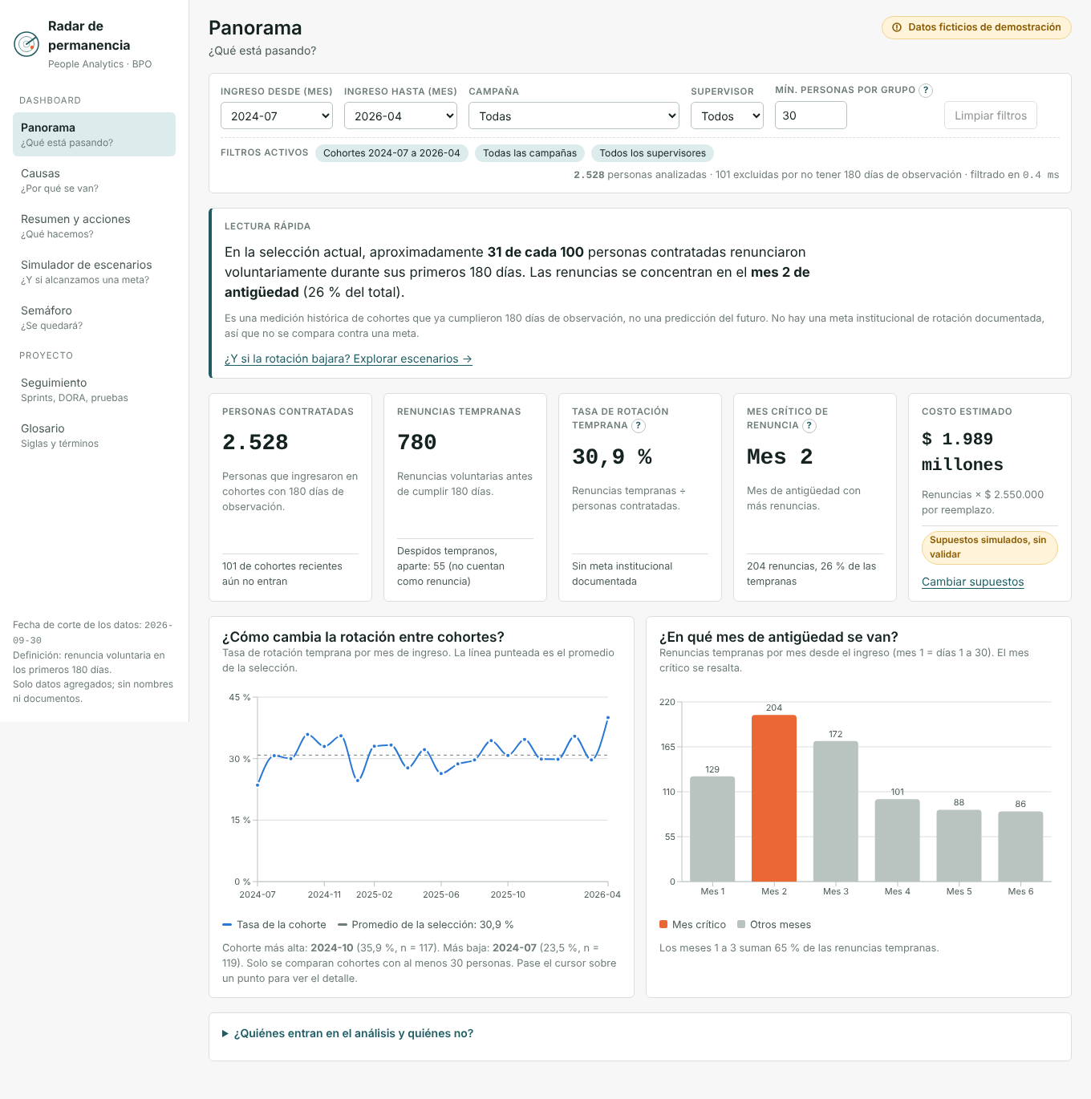
Figura 1. Pantalla Panorama (captura de la prueba PF-01, datos ficticios)
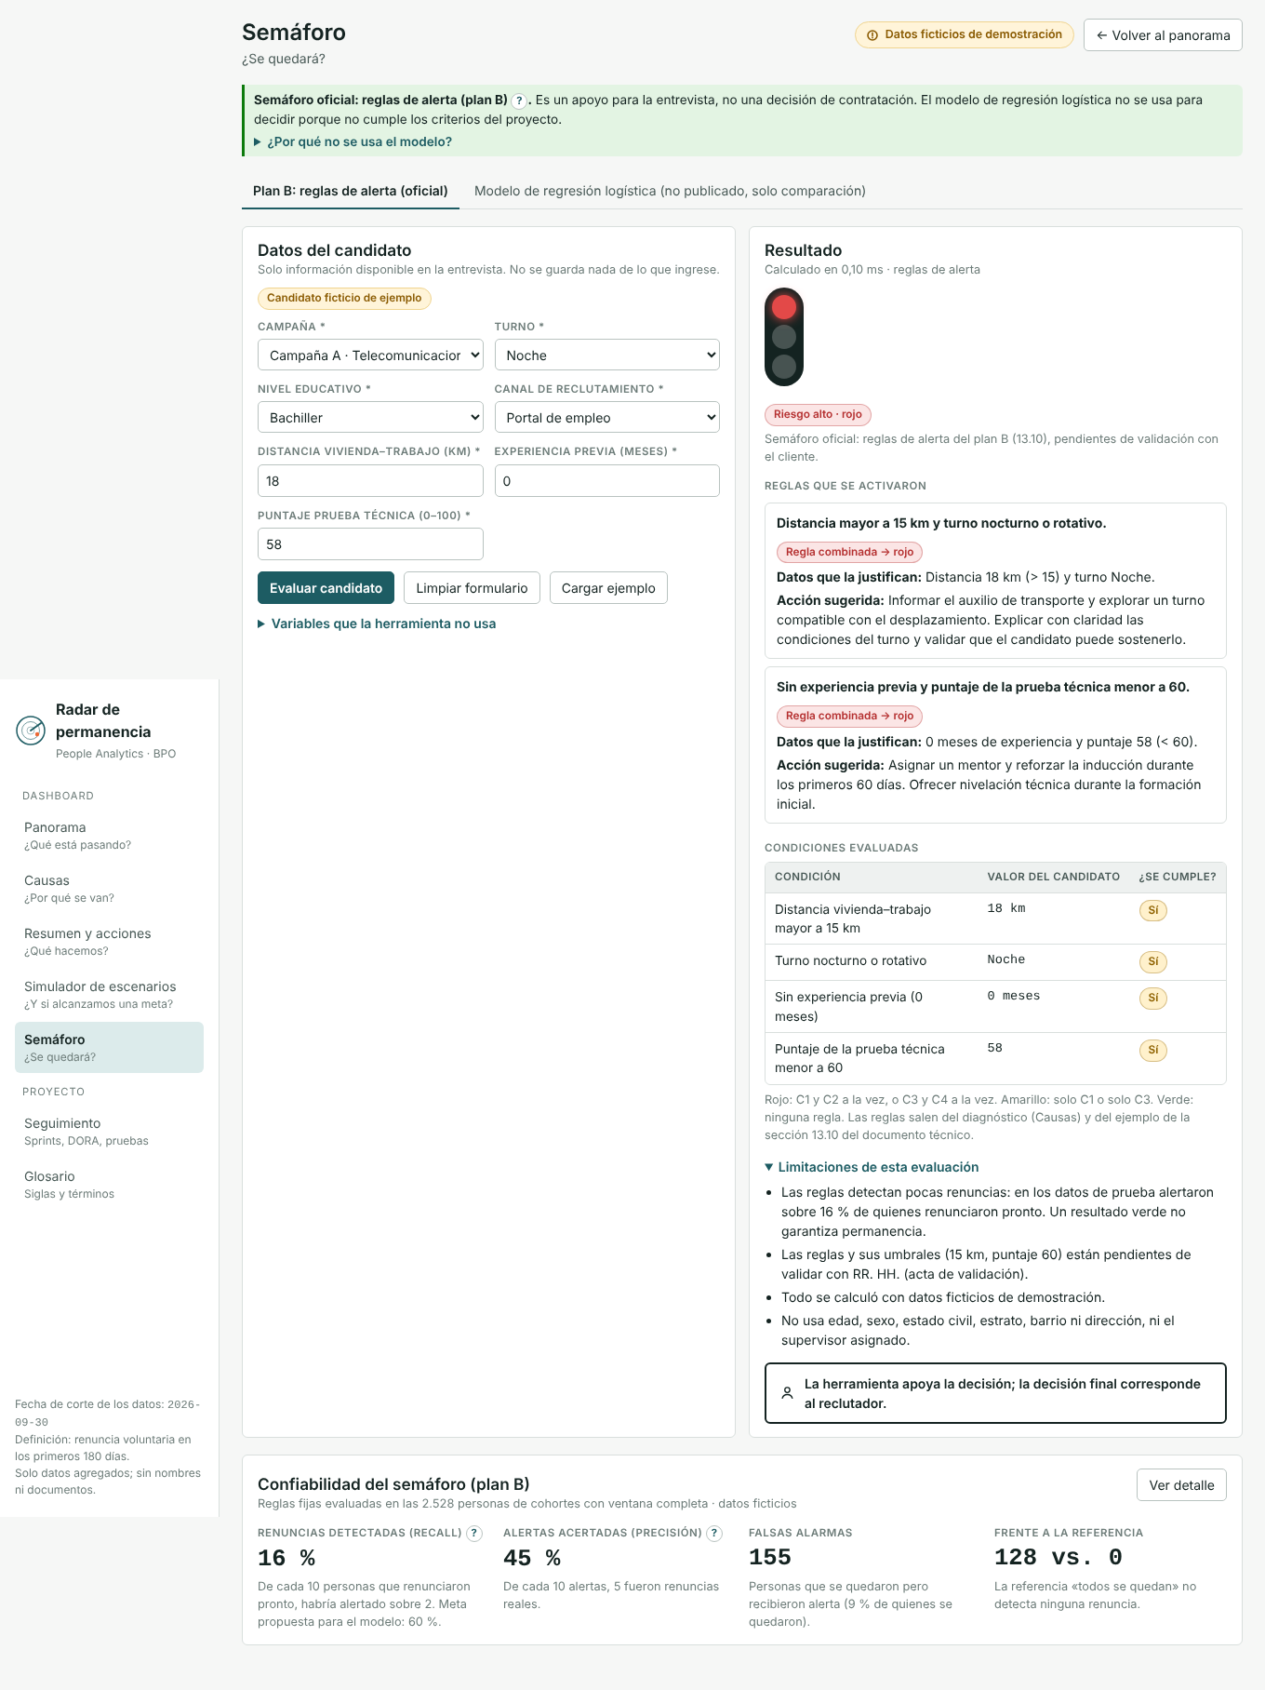
Figura 2. Semáforo oficial (plan B) con reglas, condiciones evaluadas y limitaciones (PF-29, datos ficticios)

11. Resultados de las pruebas funcionales
Se ejecutaron 81 pruebas automatizadas el 2026-10-27 20:12; 81 aprobaron y ninguna falló. Cubren los casos de uso CU-01 a CU-09, incluidas las pruebas negativas solicitadas. La matriz completa está en el Anexo A.
Suite | Pruebas | Aprobadas | Alcance
Pipeline (Python) | 16 | 16 | ETL, calidad, anonimización, variable objetivo, criterios del modelo, plan B, exportación a Power BI (CU-08, CU-09)
Unitarias (TypeScript) | 27 | 27 | Fórmulas, validaciones, consistencia Python vs. prototipo, burndown, DORA, ranking de factores, plan de acción, condiciones del semáforo
Extremo a extremo (Playwright) | 38 | 38 | Interacción real en el navegador (CU-01 a CU-07), navegación, accesibilidad por teclado, matriz de pruebas, trazabilidad, móvil
Aceptación del cliente (UAT) | 0 de 16 | — | Pendiente: se ejecuta en la demo con el acta de validación

11.1 Pruebas negativas solicitadas
Prueba negativa | ID | Resultado observado
Puntaje de prueba superior a 100 | PF-15, PU-06 | «Puntaje de la prueba técnica» debe estar entre 0 y 100; se recibió 120.
Campos obligatorios vacíos | PF-14, PU-07 | 7 mensajes «Falta el campo…»; sin resultado
Filtros sin registros | PF-06, PU-03 | Sin datos para esta selección.
Datos duplicados | PT-08-01 | 15 duplicados en bronce; plata con ids únicos = True
Fechas de retiro anteriores al ingreso | PT-08-02 | Reportados 6; quedan 0 con fecha imposible
Cohortes sin 180 días de observación | PT-08-07, PU-02 | ventana_observada = False; filas en dataset del modelo = 4
Intento de introducir variables sensibles | PU-08, PT-09-01 | 3 errores: «edad» es una variable sensible o identificable y no puede usarse para evaluar candidatos (HU-15).
Modelo que no supera la referencia | PT-09-03 | No publicar; activar plan B (reglas de alerta)
Modelo que incumple los criterios de equidad | PT-09-04 | brechas de recall (p.p.) = {'estado_civil': 5.3, 'estrato_grupo': 8.3, 'rango_edad': 13.7, 'sexo': 15.7}; publicable = False
Alcance de la verificación. Las pruebas comprueban que el prototipo y el pipeline se comportan según los requisitos con datos ficticios. No sustituyen la prueba de aceptación con el cliente (UAT), la conciliación con Power BI ni la ejecución con datos reales, que siguen pendientes.

12. Burndown chart y seguimiento de sprints
Trabajo restante = puntos comprometidos − puntos aceptados como finalizados. Solo cuentan los puntos de historias que cumplen la Definition of Done y fueron revisadas por otro integrante; las tareas en curso o en revisión no se descuentan. La línea ideal es lineal en días hábiles hasta llegar a cero al cierre del sprint. Las historias «En revisión» no se descuentan.
Fuente del avance real. Tablero Jira del proyecto SCRUM. Hasta el 27-oct-2026 ninguna historia había cambiado de estado y los sprints de construcción no se habían iniciado en Jira. Ese día se actualizó el tablero: se cargaron los puntos, se cerró el Sprint 0, se inició y cerró el Sprint 1 con sus fechas oficiales y se inició el Sprint 2. Las historias de los Sprints 1 y 2 pasaron a «Finalizado» el 27-oct. No se inventaron puntos diarios: la línea real une solo las fechas con registro.
Sprint | Fechas | Planif. | Complet. dentro del sprint | Pend. | Variación vs. ideal | Finalizado en Jira al 27-oct
Sprint 0 | 21-sep a 5-oct | — | — | — | Sin puntos | Cerrado; 9 tareas finalizadas
Sprint 1 | 6 a 19-oct | 22 | 0 | 22 | −22,0 al cierre | 22 (aceptados 8 días tarde)
Sprint 2 | 20-oct a 2-nov | 21 | 21 | 0 | +9,3 al 27-oct | 21
Sprint 3 | 3 a 16-nov | 26 | — | — | No iniciado | 0 (26 pts en revisión)
Total comprometido | 6-oct a 16-nov | 69 | 43 | 26 | +7,3 al 27-oct | 43
Backlog condicionado | — | 6 | — | — | No comprometido | HU-05, HU-10 en revisión
Interpretación. El Sprint 1 no quemó puntos dentro de sus fechas: su línea real queda plana en 22 y sus historias se aceptaron el 27-oct, después del cierre programado. El Sprint 2 y el proyecto aparecen adelantados frente a la línea ideal al 27-oct (21 de 21 y 43 de 69 puntos), porque el trabajo de ambos sprints se aceptó el mismo día. Para la retrospectiva conviene registrar que el avance se concentró al final y que el tablero no se actualizó durante el Sprint 1.
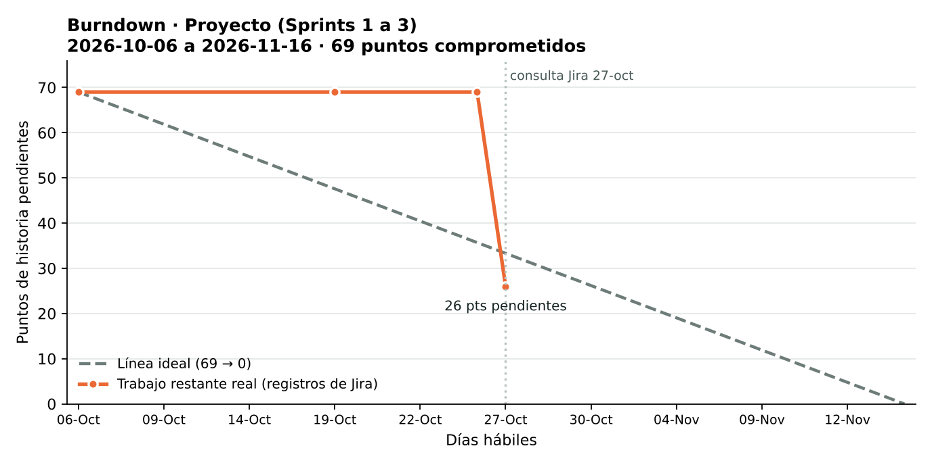
Figura 3. Burndown del proyecto (Sprints 1 a 3)
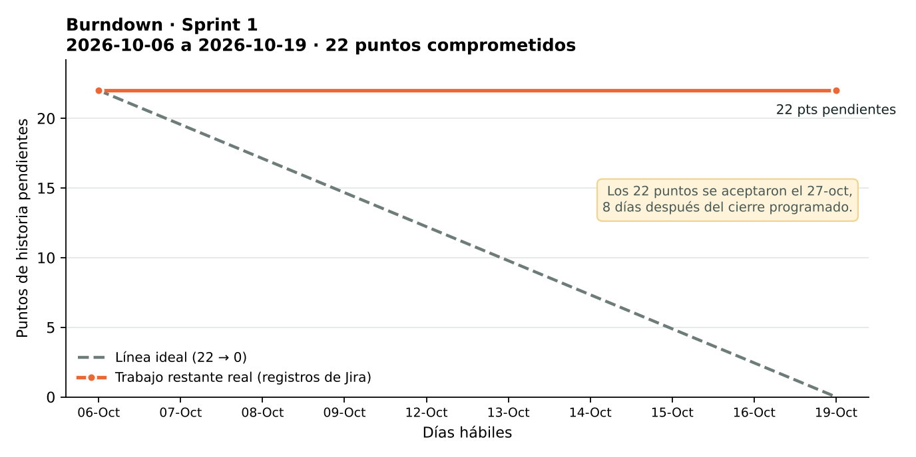
Figura 4. Burndown del Sprint 1
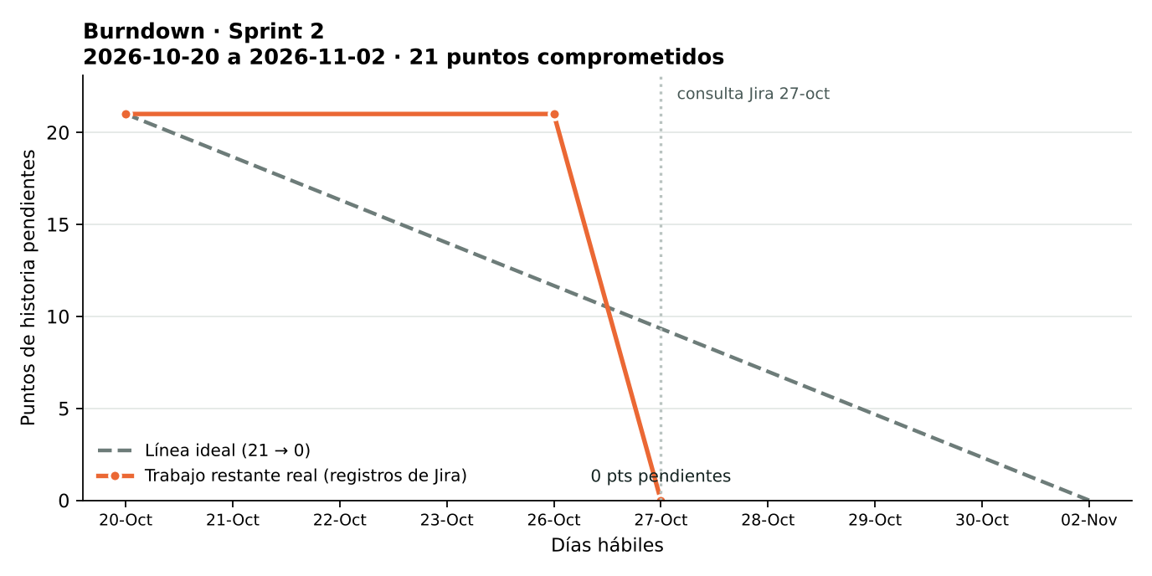
Figura 5. Burndown del Sprint 2
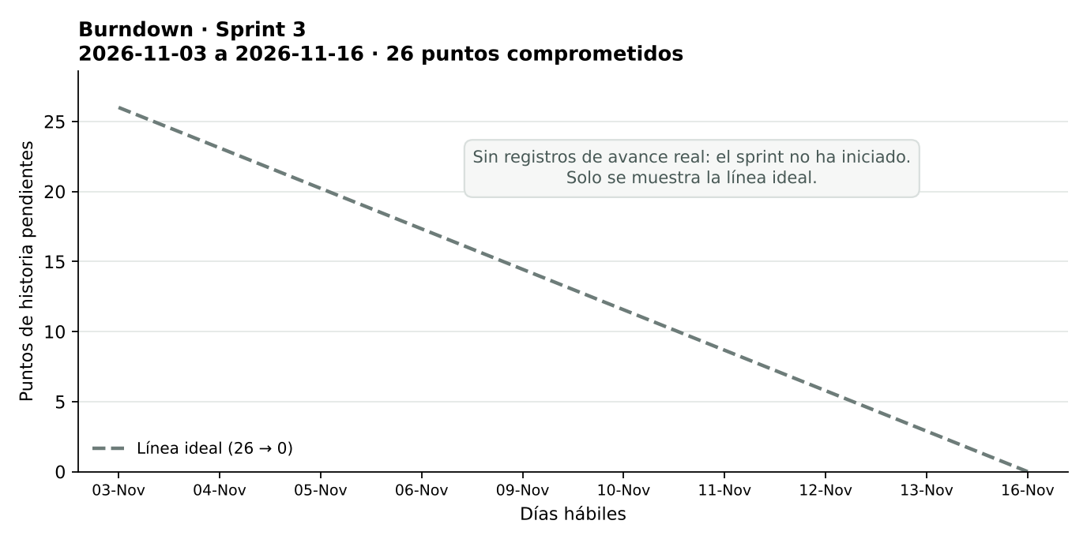
Figura 6. Burndown del Sprint 3 (solo línea ideal: el sprint no ha iniciado)

12.1 Cambios aplicados en Jira el 27-oct-2026
- Puntos de historia cargados en las 16 historias (69 comprometidos y 6 condicionados).
- Sprint 0 cerrado; sus siete tareas abiertas pasaron a Finalizado.
- Sprint 1 iniciado con fechas 6 a 19-oct y cerrado con 22 de 22 puntos en Finalizado.
- Sprint 2 iniciado con fechas 20-oct a 2-nov; 21 de 21 puntos en Finalizado; sigue activo hasta la Sprint Review.
- Tareas técnicas del Sprint 3 (SCRUM-33, 38, 40, 43, 44, 45) en revisión.
- HU-06 pasó al Sprint 1; HU-15 y HU-16 pasaron del «SCRUM Sprint 4» al Sprint 3; HU-05 y HU-10 al backlog condicionado.
- Se creó SCRUM-54 «Dataset del modelo» (5 pts) en el Sprint 2.
- Sprint 3: HU-12 a HU-16 en revisión con el plan B como semáforo oficial; HU-05 y HU-10 en revisión con datos simulados. Cada historia tiene un comentario con su evidencia y la decisión del acta que le falta.

12.2 Desviaciones y riesgos
- El Sprint 1 se cerró 8 días después de su fecha de fin y sus puntos se aceptaron fuera del sprint.
- El «SCRUM Sprint 4» quedó vacío y no existe en el cronograma oficial; puede eliminarse desde el tablero.
- Los 26 puntos del Sprint 3 están en revisión, pero no se descuentan hasta la validación del cliente. R-02 se materializó con los datos simulados (el modelo no cumple equidad) y el plan B quedó como semáforo oficial.
- El 2 y el 16 de noviembre de 2026 son festivos en Colombia: la Sprint Review del Sprint 2 y la demo final caen en festivo y deben reprogramarse o confirmarse.

13. Métricas DORA
El proyecto no tiene un entorno productivo ni despliegues registrados al 27-oct-2026. Por eso las cuatro métricas quedan en «Sin despliegues medidos». Para este proyecto se define despliegue como la publicación de una versión utilizable por el cliente en su entorno de uso; no cuentan un commit, un merge, una entrega académica ni una demo local. La publicación del prototipo hecha en esta entrega es una entrega académica de demostración y no se contabiliza.
Métrica | Definición | Fórmula | Período | Valor | Unidad | Fuente de evidencia | Estado | Interpretación | Acción de mejora
Frecuencia de despliegue | Despliegues exitosos por período | Despliegues exitosos ÷ semanas observadas | 21-sep a 16-nov | — | despl./semana | Tags o releases de GitHub; registro de publicaciones | Sin despliegues medidos | Mayor = entregas más pequeñas | Definir y registrar cada publicación
Tiempo de entrega de cambios | Del primer commit al despliegue | Promedio (despliegue − primer commit) | 21-sep a 16-nov | — | horas | Historial de Git + registro | Sin despliegues medidos | Menor = valor llega antes | Vincular ítems de Jira con ramas o PR
Tasa de fallos de cambios | % de despliegues con corrección, reversión o intervención urgente | Desp. con fallo ÷ total × 100 | 21-sep a 16-nov | — | % | Registro de incidentes | Sin despliegues medidos | Menor = cambios más confiables | Registrar toda corrección urgente
Tiempo de recuperación | Del inicio del incidente a la recuperación verificada | Promedio (recuperación − inicio) | 21-sep a 16-nov | — | horas | Registro de incidentes con horas | Sin despliegues medidos | Menor = recuperación más rápida | Anotar detección y verificación

13.1 Evidencia necesaria para calcularlas
- Un registro por cambio con la fecha del primer commit y la fecha de despliegue (plantilla metricas/dora/dora_registro_y_resultados.xlsx o pestaña Seguimiento › Métricas DORA del prototipo).
- Un repositorio con tags o releases que marquen cada versión publicada.
- Un registro de incidentes con la hora de inicio y la hora de recuperación verificada, vinculado al despliegue que lo causó.
Ejemplo demostrativo, separado de los resultados. Con tres despliegues inventados en 20 días (uno con fallo recuperado en 3,5 h), las fórmulas dan 1,05 despliegues por semana, 60,3 h de tiempo de entrega, 33,3 % de tasa de fallos y 3,5 h de recuperación. Estos valores solo ilustran el cálculo y no son resultados del proyecto.

14. Indicadores de rendimiento

14.1 Rendimiento del sistema (medido)
Objetivos de diseño propuestos en el documento (RNF-07): filtro < 3 s, semáforo < 2 s, hasta 50.000 registros. Los valores de la tabla son mediciones reales del prototipo web, tomadas el 2026-10-27 20:12:40 en: Chromium 153.0.8010.12 headless (Playwright) · Linux 6.18.44-fc-v180 · 2 CPU · contenedor en la nube, sin red externa (fuentes de Google no cargan). Los tiempos de Playwright incluyen la sobrecarga de la herramienta y son una cota superior.
Prueba | Registros | Rep. | Mín. ms | Prom. ms | Med. ms | Máx. ms | Errores | Resultado
Carga inicial hasta ver los indicadores | 3.242 | 10 | 448,3 | 473,5 | 465,3 | 504,0 | 0 | Informativo
Apertura de la pantalla «causas» | 3.242 | 10 | 70,3 | 89,7 | 83,9 | 116,2 | 0 | Informativo
Apertura de la pantalla «resumen» | 3.242 | 10 | 42,3 | 54,8 | 52,4 | 72,5 | 0 | Informativo
Apertura de la pantalla «semaforo» | 3.242 | 10 | 42,2 | 51,5 | 47,4 | 65,1 | 0 | Informativo
Apertura de la pantalla «seguimiento» | 3.242 | 10 | 44,5 | 58,3 | 58,5 | 70,5 | 0 | Informativo
Respuesta a un filtro (acción → visuales actualizados) | 3.242 | 20 | 13,4 | 19,3 | 18,4 | 30,4 | 0 | Cumple
Semáforo oficial, plan B (clic en «Evaluar» → resultado visible) | 1 | 20 | 33,1 | 41,0 | 40,1 | 49,9 | 0 | Cumple
Recalcular visuales tras un filtro (50.000 registros) · cálculo interno | 50.000 | 10 | 5,9 | 13,9 | 11,6 | 33,2 | 0 | Cumple
Generar dataset de 50.000 registros · cálculo interno | 50.000 | 1 | 2,1 | 2,1 | 2,1 | 2,1 | 0 | Informativo
Porcentaje de operaciones exitosas en las pruebas de rendimiento: 100 % (0 errores). Errores de validación esperados y mostrados correctamente: 7 campos vacíos (PF-14), puntaje fuera de rango (PF-15) y umbrales inválidos (PF-16). Procedimiento reproducible: «npm run build» y «python3 pruebas/test_e2e.py».
Pendiente. Estas cifras corresponden al prototipo web. El proyecto Power BI no se abrió ni se midió (no hay Windows en el entorno de construcción) y el equipo del cliente tampoco; la plantilla metricas/rendimiento/rendimiento_resultados_y_plantilla.xlsx deja el registro listo.

14.2 Indicadores analíticos del producto (datos ficticios)
Indicador | Valor (simulado) | Nota
Personas en cohortes con ventana completa | 2.528 | Cohortes 2024-07 a 2026-04
Renuncias tempranas | 780 | Despidos tempranos mostrados aparte: 55
Tasa de rotación temprana | 30,9 % | renuncias ÷ contratados con ventana observada
Mes crítico de renuncia | Mes 2 | 204 renuncias (26,2 % del total)
Mayor tasa por grupo | > 15 km: 43,7 % | +12,8 p.p. frente al promedio (n = 405)
Costo estimado | $1.989 millones COP | 780 × $2.550.000; supuestos simulados (HU-05)
Motivo declarado más frecuente | Horario: 175 | 22,4 % de las renuncias; 82 sin respuesta (encuesta simulada)

14.3 Calidad del modelo (demostración simulada)
Evaluación con cohortes no usadas para entrenar (entrenamiento 2024-07..2025-10, n = 1906; prueba 2025-11..2026-04, n = 622).
Modelo o criterio | Recall | Precisión | F1 | AUC | Tasa FP | Falsas alarmas
Regresión logística | 0,533 | 0,400 | 0,457 | 0,619 | 0,376 | 159
Referencia (todos se quedan) | 0,000 | 0,000 | 0,000 | 0,500 | 0,000 | 0
Árbol de decisión (comparación) | 0,497 | 0,398 | 0,442 | 0,609 | 0,355 | 150
Semáforo: alerta = rojo | 0,281 | 0,448 | 0,346 | — | 0,163 | 69
Semáforo: alerta = rojo o amarillo | 0,623 | 0,399 | 0,486 | — | 0,442 | 187
Plan B: reglas de alerta | 0,156 | 0,492 | 0,237 | — | 0,076 | 32
Atributo (simulado) | Brecha de recall | Brecha de tasa FP | Criterio ≤ 10 p.p.
estado_civil | 5,3 p.p. | 6,6 p.p. | Cumple
estrato | 8,3 p.p. | 2,5 p.p. | Cumple
rango_edad | 13,7 p.p. | 1,5 p.p. | No cumple
sexo | 15,7 p.p. | 0,5 p.p. | No cumple
Lectura: el modelo supera a la referencia «todos se quedan» (recall 0,533 frente a 0; AUC 0,619 frente a 0,500), pero no alcanza la meta propuesta de recall ≥ 0,60 ni el criterio de equidad propuesto. Las metas son propuestas por validar con el cliente y no se presentan como logradas. Con los datos ficticios, las brechas de equidad provienen del azar en grupos pequeños, porque las variables sensibles se simularon sin relación con la renuncia; aun así, la regla se aplica y el modelo no se publica (CU-09, A1).

14.4 Semáforo oficial: plan B evaluado en todas las cohortes
Para no depender del azar de un solo corte de prueba, se evaluaron el plan B y el modelo (validación cruzada de 5 particiones, predicciones fuera de muestra) sobre las 2.528 personas con ventana completa.
Criterio | Recall | Precisión | F1 | AUC | Tasa FP | Falsas alarmas
Plan B: reglas de alerta (todas las cohortes) | 0,164 | 0,452 | 0,241 | — | 0,089 | 155
Regresión logística (validación cruzada, fuera de muestra) | 0,590 | 0,401 | 0,477 | 0,643 | 0,393 | 687
Atributo (simulado) | Plan B: brecha recall | Plan B: brecha FP | Modelo: brecha recall | Resultado
sexo | 0,4 p.p. | 0,7 p.p. | 2,0 p.p. | Plan B cumple
rango_edad | 1,8 p.p. | 3,3 p.p. | 4,2 p.p. | Plan B cumple
estado_civil | 4,5 p.p. | 0,8 p.p. | 12,3 p.p. | Plan B cumple; modelo no
estrato | 1,1 p.p. | 2,1 p.p. | 5,9 p.p. | Plan B cumple
Lectura: el plan B cumple la revisión de equidad en los cuatro atributos (brecha máxima 4,5 p.p.) y por eso es el semáforo oficial. Detecta menos renuncias que el modelo (recall 0,164 frente a 0,590), pero con muchas menos falsas alarmas (155 frente a 687). El cliente debe decidir en el acta si acepta esa sensibilidad o pide otra meta.

15. Riesgos, limitaciones y dependencias
ID | Riesgo | Nivel | Mitigación o contingencia
R-01 | Datos incompletos, de mala calidad o sin variables clave | Crítico | Pipeline con reglas de calidad probado; ejecutar con exportes reales cuanto antes.
R-02 | El modelo no supera la referencia, tiene fuga o sesgo | Alto | Materializado en la demo por equidad y recall; plan B de reglas implementado en el semáforo.
R-03 | Poco dominio de herramientas y dependencia de una persona | Alto | Prototipo, pruebas y README documentados para que cualquier integrante los ejecute.
R-04 (nuevo) | Tablero Jira sin actualizar durante el Sprint 1 | Medio | Mitigado el 27-oct: tablero alineado con el documento. Actualizar estados a diario.
R-05 (nuevo) | El proyecto Power BI generado no se ha abierto en Power BI Desktop | Medio | Integridad verificada por prueba (PT-10-01); abrirlo en Windows antes de la demo; LEEME.md trae la ruta manual.
R-06 (nuevo) | Festivos del 2 y 16 de noviembre reducen días hábiles | Medio | Adelantar la demo final o acordar la fecha con el cliente.
R-07 (nuevo) | Datos, costos y motivos simulados podrían tomarse como reales | Alto | Etiqueta en todas las pantallas y en Power BI; el acta pide al cliente confirmar que entiende que son simulados.

Limitaciones
- Todos los datos son ficticios; ninguna cifra analítica describe al cliente.
- El proyecto Power BI se entrega como PBIP (no como .pbix) y no se abrió en Power BI Desktop.
- El modelo de demostración no es publicable; el semáforo usa reglas fijas (plan B) de menor sensibilidad.
- El control de acceso por roles existe solo como roles RLS en Power BI, sin probar en el servicio.
- Costos de reemplazo y motivos de renuncia son simulados.
- El mínimo de 30 personas por grupo es un supuesto del equipo.

Dependencias del cliente
- Exportes reales de empleados, retiros, desempeño y supervisores (S-11, S-12, S-13).
- Costos de reemplazo (HU-05) y encuesta de salida (HU-10) reales.
- Meta de recall, reglas del plan B y criterio de equidad (acta de validación).
- Respuestas a las cinco preguntas de validación (sección 4.4 del documento técnico).

16. Privacidad, protección de datos y equidad
- Datos agregados. El dashboard muestra solo conteos y tasas; el archivo de datos del prototipo no contiene id_empleado, nombres ni documentos (PU-16).
- Anonimización. SHA-256 con sal en la capa plata; nombre y documento se eliminan (PT-08-05). La sal de la demo es un valor de ejemplo que no debe usarse con datos reales.
- Semáforo sin almacenamiento. Los datos del candidato viven solo en memoria; tras recargar no queda rastro en el navegador (PF-18).
- Sin variables sensibles. Edad, sexo, estado civil, estrato, barrio y dirección no entran al modelo ni al formulario; si se intentan enviar, se rechazan (PU-08, PT-09-01). La máxima asociación de una entrada con una variable sensible es V de Cramér = 0,046 (límite 0,5).
- Decisión humana. El aviso «La herramienta apoya la decisión; la decisión final corresponde al reclutador» aparece en todo resultado (PF-12, PF-19).
- Grupos pequeños. Los grupos bajo el mínimo se muestran en gris y no se comparan (PF-07).
- Equidad. La revisión por grupo se ejecuta y bloquea la publicación cuando una brecha supera 10 p.p. (PT-09-04).
- Roles. El proyecto Power BI define tres roles RLS: Gerencia RR. HH. (todo), Operaciones - Campaña A y Operaciones - Campaña B (solo su campaña).
- Cumplimiento legal. documentacion/cumplimiento_ley_1581.pdf describe finalidad, autorización, datos tratados y excluidos, seguridad y derechos de los titulares según la Ley 1581 de 2012 y el Decreto 1377 de 2013. Es un borrador del equipo: requiere revisión jurídica y aprobación del cliente.

17. Pendientes y recomendaciones
Con los datos simulados, todo el alcance quedó implementado. Lo que falta no lo puede resolver el equipo por su cuenta:
# | Pendiente o recomendación | Responsable sugerido | Fecha sugerida
1 | Validación del cliente: revisar la demo y diligenciar y firmar el acta (9 decisiones) | Profesor (cliente) y Product Owner | Demo final
2 | Abrir powerbi/Radar_de_permanencia.pbip en Power BI Desktop (Windows), actualizar datos y verificar las 4 páginas | BI/UX/ML | Antes de la demo
3 | Definir qué cuenta como despliegue y empezar el registro DORA | Scrum Master | Sprint 3
4 | Con el acta firmada: mover a Finalizado las historias en revisión y cerrar los Sprints 2 y 3 | Scrum Master | Tras la demo
5 | Si llegan datos reales: ejecutar el pipeline, reentrenar y repetir la revisión de equidad | Data/Arquitectura | Cuando existan
6 | Revisión jurídica del documento de cumplimiento y prueba de usabilidad (RNF-08) | Product Owner | Demo final
7 | Eliminar del tablero el «SCRUM Sprint 4» vacío | Scrum Master | Inmediato

18. Criterios de aceptación de la entrega
Criterio | Estado | Evidencia
El prototipo permite navegar por las cuatro pantallas | Cumple | PF-21
Las interacciones implementadas funcionan | Cumple | 81/81 pruebas
Los gráficos presentan datos coherentes con sus fórmulas | Cumple | PU-01, PU-09, PF-01; conciliación Python ↔ prototipo
Los filtros y el formulario responden correctamente | Cumple | PF-04 a PF-06, PF-14 a PF-17
Los datos simulados están identificados | Cumple | Etiqueta en todas las pantallas; avisos en Resumen y Semáforo
El burndown tiene línea ideal y permite registrar el avance real | Cumple | PF-22; plantilla Excel
Las métricas DORA tienen definiciones, fórmulas y fuentes de evidencia | Cumple | Sección 13; PF-23
Los indicadores de rendimiento tienen umbrales y procedimiento | Cumple | Sección 14; resultados medidos
Existe una matriz de pruebas trazable a los casos de uso | Cumple | Anexo A
El documento distingue avances comprobados de pendientes | Cumple | Secciones 6 a 10
Se respetan privacidad, equidad y decisión humana | Cumple | Sección 16
Los archivos están organizados y tienen instrucciones | Cumple | README.md; Anexo B
Aceptación del cliente (UAT) y Definition of Done de las historias | Parcial | 9 historias y el dataset del modelo en Finalizado; 7 historias en revisión; acta sin firmar
Dashboard en Power BI | Parcial | PBIP generado y verificado por prueba; no abierto en Desktop

19. Conclusiones
- La entrega del 27-oct-2026 deja un prototipo funcional y demostrable de las cuatro pantallas del documento técnico, un pipeline reproducible, un proyecto Power BI y 81 pruebas automatizadas aprobadas, todo con datos ficticios claramente identificados.
- El prototipo cumple con holgura los objetivos de rendimiento propuestos: el filtro más lento tardó 30,4 ms y el semáforo 49,9 ms, frente a 3 s y 2 s.
- El modelo de demostración supera a la referencia, pero no cumple el criterio de equidad; según CU-09 A1 no se publica y el semáforo oficial es el plan B de reglas, que cumple la equidad en todas las cohortes (brecha máxima 4,5 p.p.).
- El tablero Jira quedó alineado con el cronograma oficial: 43 de 69 puntos en Finalizado (Sprints 1 y 2) y los 26 del Sprint 3, más HU-05 y HU-10, en revisión. El burndown muestra que el Sprint 1 no quemó puntos dentro de sus fechas.
- El proyecto no puede declararse cerrado: falta la validación del cliente (acta sin firmar), abrir el proyecto Power BI en Windows y medir despliegues. Los datos reales no existen; se trabajó con datos simulados por decisión del equipo. Este documento es un cierre técnico de la entrega académica, con los pendientes explícitos.

20. Anexos técnicos

Anexo B. Estructura de archivos
- README.md: instrucciones de ejecución.
- prototipo/: código React + TypeScript; dist/index.html autocontenido; pruebas/unit.test.ts.
- pipeline/: 01_generar_datos_demo.py, 02_etl.py, 03_modelo.py, 04_exportar_prototipo.py, 05_exportar_powerbi.py, criterios.py.
- powerbi/: proyecto PBIP (modelo semántico y reporte), datos/ en CSV, medidas.dax y LEEME.md.
- datos_demo/: bronce/2026-09-30 (con errores sembrados), plata/, oro/, modelo/ (coeficientes, umbrales, métricas, equidad, ficha) y reporte_calidad.json.
- pruebas/: test_pipeline.py, test_e2e.py y resultados en JSON.
- metricas/: burndown/ (PNG y XLSX), dora/ (XLSX), rendimiento/ (JSON y XLSX).
- documentacion/: este documento, el documento de cumplimiento de la Ley 1581 y el acta de validación del cliente, en DOCX y PDF, con sus generadores.
- evidencias/: capturas de las pruebas y consulta de Jira del 27-oct-2026.

Anexo C. Ejecución
- Prototipo sin instalar nada: abrir prototipo/dist/index.html en Chrome, Edge o Firefox.
- Desarrollo: cd prototipo; npm install; npm run dev. Compilar: npm run build.
- Regenerar datos y modelo: python3 pipeline/01_generar_datos_demo.py; python3 pipeline/02_etl.py; python3 pipeline/03_modelo.py; python3 pipeline/04_exportar_prototipo.py; python3 pipeline/05_exportar_powerbi.py.
- Power BI: abrir powerbi/Radar_de_permanencia.pbip en Power BI Desktop y ajustar el parámetro RutaDatos a la carpeta powerbi/datos.
- Pruebas: python3 pruebas/test_pipeline.py; cd prototipo && npm run test:unit; python3 pruebas/test_e2e.py.

Anexo D. Reporte de calidad del ETL (datos ficticios)
Regla | Descripción | Afectados | Acción
Unicidad | id_empleado único en empleados | 15 | Eliminados 15 duplicados exactos; 0 conflictos reportados y excluidos
Integridad referencial | Todo id en retiros existe en empleados | 3 | Excluidos y reportados
Coherencia de fechas | fecha_retiro >= fecha_ingreso y <= fecha_corte | 6 | Excluidos y reportados (empleado completo excluido para no sesgar la tasa)
Dominio | puntaje_prueba_tecnica en [0, 100] | 3 | Marcados como nulo
Completitud | % de nulos por columna (< 20 % se imputa en el pipeline del modelo con mediana/moda) | 83 | Imputación en el pipeline del modelo (< 20 %)
Anonimización | Plata y oro sin nombres ni documentos | 0 | Columnas nombre y documento eliminadas; ids con SHA-256 + sal

Anexo E. Coeficientes del modelo de demostración (no publicable)
Variable | Coeficiente (log-odds) | Media | Escala
distancia_km | 0,3130 | 9,82 | 6,47
experiencia_previa_meses | -0,1693 | 10,13 | 11,94
puntaje_prueba_tecnica | -0,2323 | 72,27 | 11,93
turno=Mañana | -0,1390 | — | —
turno=Noche | 0,2481 | — | —
turno=Rotativo | -0,0493 | — | —
turno=Tarde | -0,0774 | — | —
nivel_educativo=Bachiller | 0,1300 | — | —
nivel_educativo=Profesional | 0,0895 | — | —
nivel_educativo=Tecnólogo | -0,1332 | — | —
nivel_educativo=Técnico | -0,1039 | — | —
canal_reclutamiento=Feria | 0,1917 | — | —
canal_reclutamiento=Portal de empleo | 0,0401 | — | —
canal_reclutamiento=Redes sociales | 0,2454 | — | —
canal_reclutamiento=Referido | -0,4948 | — | —
campana=Campaña A · Telecomunicaciones | 0,2240 | — | —
campana=Campaña B · Banca | -0,3068 | — | —
campana=Campaña C · Salud | 0,1905 | — | —
campana=Campaña D · Retail | -0,1253 | — | —
intercepto | -0,0309 | — | —
Umbrales propuestos (13.6): amarillo desde 47,2 %; rojo desde 59,7 %. Regularización C = 0.1.

Anexo F. Cambios de la versión 1.2 del prototipo (27-oct-2026)
Módulo | Cambio realizado
General | Ayuda contextual («?») para siglas y términos (p.p., DoD, DORA, UAT, recall, ventana completa); pantalla Glosario; enlace «Saltar al contenido» para teclado; filtros con nombres comprensibles y chips de filtros activos con personas analizadas y excluidas; mensajes de confirmación al quitar o restaurar datos; corrección de desbordes en tarjetas y en teléfono.
Panorama | Lectura rápida en lenguaje sencillo («31 de cada 100»), aclarando que es una medición histórica y que no hay meta institucional documentada; cada indicador con nombre, valor, explicación y contexto; lectura de la cohorte más alta y más baja (solo cohortes con el mínimo de personas); tabla de quiénes entran en el análisis y quiénes se excluyen y por qué; costo expresado en millones.
Causas | Ranking de factores (una fila por variable) con personas, renuncias, tasa, promedio, diferencia en p.p. y lectura (prioritario, leve, sin diferencia, no comparable); detalle con interpretación, recomendación y limitaciones; etiquetas que distinguen dato descriptivo, conclusión estadística, recomendación (hipótesis) y datos simulados.
Resumen y acciones | Plan de acción por factor: hallazgo, evidencia, interpretación, recomendación, responsable sugerido (según los interesados del documento técnico), plazo sugerido, indicador de seguimiento y estado «Pendiente: sin seguimiento registrado». Las acciones se presentan como hipótesis.
Semáforo | Mensaje del plan B más corto, con el motivo de no usar el modelo desplegable; tabla de las 4 condiciones evaluadas con el valor del candidato; cada regla activada con los datos que la justifican y su acción; lista de limitaciones.
Seguimiento | Introducción de cada pestaña. Burndown: fecha de corte, criterios explícitos del estado y explicación de variaciones por sprint. DORA: valor observado «Sin datos disponibles», fecha de medición y «Pendiente de instrumentación». Rendimiento: tipo de medición (cálculo interno o experiencia completa en pantalla). Pruebas: conteos, filtros, datos de entrada, evidencia y tabla de UAT separada. Calidad: tratamiento y resultado de cada regla. Trazabilidad: RF → HU → CU → funcionalidad → pruebas → estado, con filtro por cobertura.
Simulador de escenarios (nuevo) | Pantalla que aplica una meta de rotación elegida por el usuario a la población filtrada: renuncias estimadas = redondeo(N × meta); costo = renuncias × costo supuesto por reemplazo; diferencias frente a lo observado. Respeta los filtros y la definición de renuncia temprana; valida entradas; compara hasta 3 escenarios y copia la comparación en CSV. No modifica datos ni otros módulos y se presenta como escenario hipotético, no como ahorro garantizado.
Pruebas | 20 pruebas nuevas (PU-21 a PU-27 y PF-26 a PF-38). La medición de rendimiento del semáforo ahora usa el semáforo oficial (plan B).

Anexo G. Guía breve para presentar el sistema en clase (10 a 12 minutos)
# | Pantalla | Qué mostrar y qué decir
1 | Panorama (2 min) | Leer la «Lectura rápida»: 31 de cada 100 personas renuncian antes de 180 días, sobre todo en el mes 2. Señalar la etiqueta de datos ficticios. Aplicar el filtro de campaña y mostrar que cambian los indicadores y los chips de filtros activos; luego «Limpiar filtros». Abrir «¿Quiénes entran en el análisis?».
2 | Causas (2 min) | Mostrar el ranking: distancia > 15 km y el supervisor SUP-03 encabezan la lista. Abrir «Ver detalle» y explicar «p.p.» con el botón «?». Subrayar que es asociación, no causalidad, y que SUP-15 no se compara por tener pocas personas. Mostrar la conclusión estadística de la prueba técnica.
3 | Resumen y acciones (1,5 min) | Recorrer el factor 1: hallazgo, evidencia, recomendación, responsable sugerido e indicador de seguimiento. Aclarar que el estado es «Pendiente» porque no hay seguimiento real.
4 | Semáforo (2,5 min) | Evaluar el candidato de ejemplo: rojo por dos reglas combinadas. Mostrar las condiciones evaluadas y las limitaciones (detecta 16 % de las renuncias). Explicar por qué el modelo no se usa (equidad) y mostrar el aviso de decisión humana. Probar un error: puntaje 120.
5 | Seguimiento (2,5 min) | Burndown del proyecto: 43 de 69 puntos, Sprint 1 aceptado tarde (lectura honesta). DORA en «Sin despliegues medidos». Pruebas: 81 aprobadas y UAT pendiente. Trazabilidad filtrada por «Parcial» para mostrar lo que depende de datos simulados.
6 | Cierre (1 min) | Pedir al cliente (profesor) que diligencie el acta de validación: 9 decisiones. Recordar que el proyecto no se declara cerrado hasta esa firma.
Antes de la demo. Abrir prototipo/dist/index.html sin internet para comprobar que carga; tener a mano el acta impresa o en PDF; si se mostrará Power BI, abrir el .pbip en Windows con anticipación.

Anexo A. Matriz de pruebas
Ejecución: 2026-10-27 20:12. Entorno: Chromium 153.0.8010.12 headless (Playwright) · Linux 6.18.44-fc-v180 · 2 CPU · contenedor en la nube, sin red externa (fuentes de Google no cargan). Observaciones generales: datos ficticios; la validación del cliente no está incluida.
ID | Caso de uso | Prueba | Precondiciones | Datos de entrada | Pasos | Resultado esperado | Resultado observado | Estado | Evidencia
PT-08-01 | CU-08 | Datos duplicados | Capa bronce ficticia disponible | Ver nombre de la prueba | python3 pruebas/test_pipeline.py | Se eliminan; id_empleado queda único | 15 duplicados en bronce; plata con ids únicos = True | Aprobada | Pipeline (Python)
PT-08-02 | CU-08 | Fechas de retiro anteriores al ingreso | Capa bronce ficticia disponible | Ver nombre de la prueba | python3 pruebas/test_pipeline.py | Se excluyen y se reportan | Reportados 6; quedan 0 con fecha imposible | Aprobada | Pipeline (Python)
PT-08-03 | CU-08 | Retiros huérfanos (integridad referencial) | Capa bronce ficticia disponible | Ver nombre de la prueba | python3 pruebas/test_pipeline.py | Se excluyen y se reportan | Reportados 3 | Aprobada | Pipeline (Python)
PT-08-04 | CU-08 | Puntaje fuera de dominio | Capa bronce ficticia disponible | Ver nombre de la prueba | python3 pruebas/test_pipeline.py | Se marcan como nulo | Marcados 3; quedan 0 fuera de rango | Aprobada | Pipeline (Python)
PT-08-05 | CU-08 / HU-16 | Anonimización con hash y sal | Capa bronce ficticia disponible | Ver nombre de la prueba | python3 pruebas/test_pipeline.py | Sin nombre ni documento; id de 64 caracteres; hash distinto con otra sal | sin PII=True; 64 caracteres=True; hash cambia con la sal=True | Aprobada | Pipeline (Python)
PT-08-06 | CU-08 / HU-02 | Definición de renuncia temprana | Capa bronce ficticia disponible | Ver nombre de la prueba | python3 pruebas/test_pipeline.py | 1, 0, 0 (despido aparte), 0 | día 180 → 1; día 181 → 0; despidos tempranos aparte = 1 | Aprobada | Pipeline (Python)
PT-08-07 | CU-08 / RF-03 | Cohorte sin 180 días de observación | Capa bronce ficticia disponible | Ver nombre de la prueba | python3 pruebas/test_pipeline.py | ventana_observada = False; no entra en tasas ni en el dataset del modelo | ventana_observada = False; filas en dataset del modelo = 4 | Aprobada | Pipeline (Python)
PT-08-08 | CU-08 (A1) | Reporte de calidad que no cumple | Capa bronce ficticia disponible | Ver nombre de la prueba | python3 pruebas/test_pipeline.py | El proceso se detiene y no escribe plata ni oro | código de salida 1; capa oro creada = False | Aprobada | Pipeline (Python)
PT-09-01 | CU-09 / HU-15 | Intento de usar variables sensibles en el modelo | Capa bronce ficticia disponible | Ver nombre de la prueba | python3 pruebas/test_pipeline.py | Ninguna variable de edad, sexo, estado civil, estrato, barrio o dirección | 19 coeficientes; sensibles encontrados = [] | Aprobada | Pipeline (Python)
PT-09-02 | CU-09 / HU-14 | Evaluación con datos no usados para entrenar | Capa bronce ficticia disponible | Ver nombre de la prueba | python3 pruebas/test_pipeline.py | Cohortes de prueba posteriores y disjuntas de las de entrenamiento | entrenamiento 2024-07..2025-10 (n=1906); prueba 2025-11..2026-04 (n=622) | Aprobada | Pipeline (Python)
PT-09-03 | CU-09 (A1) | Modelo que no supera la referencia | Capa bronce ficticia disponible | Ver nombre de la prueba | python3 pruebas/test_pipeline.py | No se publica; se activa el plan B | No publicar; activar plan B (reglas de alerta) | Aprobada | Pipeline (Python)
PT-09-04 | CU-09 (A1) / HU-15 | Modelo que incumple equidad | Capa bronce ficticia disponible | Ver nombre de la prueba | python3 pruebas/test_pipeline.py | No se publica; se activa el plan B | brechas de recall (p.p.) = {'estado_civil': 5.3, 'estrato_grupo': 8.3, 'rango_edad': 13.7, 'sexo': 15.7}; publicable = False | Aprobada | Pipeline (Python)
PT-09-05 | CU-09 / RNF-09 | Reproducibilidad del entrenamiento | Capa bronce ficticia disponible | Ver nombre de la prueba | python3 pruebas/test_pipeline.py | Coeficientes idénticos | diferencia máxima entre ejecuciones = 0.00e+00 | Aprobada | Pipeline (Python)
PT-09-06 | CU-09 / RNF-06 | Meta de recall propuesta (≥ 0,60) | Capa bronce ficticia disponible | Ver nombre de la prueba | python3 pruebas/test_pipeline.py | Se informa si se alcanza; no se presenta como lograda si no se alcanza | recall = 0.533 → meta no alcanzada (registrado correctamente) | Aprobada | Pipeline (Python)
PT-09-07 | CU-09 (A1) / 13.10 | Plan B: referencia y equidad | Capa bronce ficticia disponible | Ver nombre de la prueba | python3 pruebas/test_pipeline.py | Supera la referencia y cumple ≤ 10 p.p. en los 4 atributos | recall 0.164 vs 0; brechas (p.p.) {'sexo': 0.7, 'rango_edad': 3.3, 'estado_civil': 4.5, 'estrato_grupo': 2.1}; oficial: Plan B: reglas de alerta | Aprobada | Pipeline (Python)
PT-10-01 | Power BI / RF-18 | Exportación a Power BI | Capa bronce ficticia disponible | Ver nombre de la prueba | python3 pruebas/test_pipeline.py | CSV sin identificadores, totales iguales a la capa oro, JSON válidos y medidas del informe definidas | 2528 personas / 780 renuncias; 22 medidas; 35 campos usados en 4 páginas, 0 sin definir; 3 roles RLS | Aprobada | Pipeline (Python)
PU-01 | CU-01 | Tasa con cohortes de ventana completa | Datos y modelo exportados al prototipo | Ver nombre de la prueba | npm run test:unit | Tasa = renuncias ÷ contratados solo con ventana observada | 780/2528 = 30.85 %; 714 excluidos sin ventana | Aprobada | Unitaria (TypeScript)
PU-02 | CU-01 | Cohortes sin 180 días no aparecen en la tendencia | Datos y modelo exportados al prototipo | Ver nombre de la prueba | npm run test:unit | No se grafican | última cohorte graficada: 2026-04 | Aprobada | Unitaria (TypeScript)
PU-03 | CU-02 (A1) | Filtro sin registros | Datos y modelo exportados al prototipo | Ver nombre de la prueba | npm run test:unit | 0 personas → estado «sin datos» | contratados = 0; tasa = null | Aprobada | Unitaria (TypeScript)
PU-04 | CU-03 (A1) | Grupo pequeño no se compara | Datos y modelo exportados al prototipo | Ver nombre de la prueba | npm run test:unit | suficiente = false | SUP-15 n = 8; comparable = false | Aprobada | Unitaria (TypeScript)
PU-05 | CU-04 | Resumen con 3 a 5 factores ordenados | Datos y modelo exportados al prototipo | Ver nombre de la prueba | npm run test:unit | Entre 3 y 5 factores en orden descendente de diferencia | 5 factores: > 15 km (+12.8 p.p.); SUP-03 (+12.7 p.p.); 0–59 (+9.2 p.p.); Redes sociales (+8.2 p.p.); Sin experiencia (+7.5 p.p.) | Aprobada | Unitaria (TypeScript)
PU-06 | CU-05 (A2) | Puntaje de prueba superior a 100 | Datos y modelo exportados al prototipo | Ver nombre de la prueba | npm run test:unit | Error de rango; no se calcula | «Puntaje de la prueba técnica» debe estar entre 0 y 100; se recibió 120. | Aprobada | Unitaria (TypeScript)
PU-07 | CU-05 (A1) | Campos obligatorios vacíos | Datos y modelo exportados al prototipo | Ver nombre de la prueba | npm run test:unit | Indica cuáles faltan | Falta el campo obligatorio «Turno». | Falta el campo obligatorio «Distancia». | Aprobada | Unitaria (TypeScript)
PU-08 | CU-05 / HU-15 | Intento de introducir variables sensibles | Datos y modelo exportados al prototipo | Ver nombre de la prueba | npm run test:unit | Se rechazan con mensaje | 3 errores: «edad» es una variable sensible o identificable y no puede usarse para evaluar candidatos (HU-15). | Aprobada | Unitaria (TypeScript)
PU-09 | CU-05 / sec. 17 | Consistencia del semáforo Python vs. prototipo | Datos y modelo exportados al prototipo | Ver nombre de la prueba | npm run test:unit | Diferencia de probabilidad < 1e-9 | diferencia máxima = 1.11e-16 en 10 candidatos | Aprobada | Unitaria (TypeScript)
PU-10 | CU-06 | Explicación: 3 factores con signo | Datos y modelo exportados al prototipo | Ver nombre de la prueba | npm run test:unit | 3 contribuciones ordenadas por |β·x| | 80.7 % (rojo); Distancia ▲, Puntaje de la prueba técnica ▲, Turno ▲ | Aprobada | Unitaria (TypeScript)
PU-11 | CU-05 | Umbrales configurables | Datos y modelo exportados al prototipo | Ver nombre de la prueba | npm run test:unit | Cambia el color sin cambiar la probabilidad | rojo → verde | Aprobada | Unitaria (TypeScript)
PU-12 | Burndown | Línea ideal y trabajo restante | Datos y modelo exportados al prototipo | Ver nombre de la prueba | npm run test:unit | Ideal de 22 a 0; real = 22; estado atrasado | 10 días hábiles; ideal 22→0; atrasado | Aprobada | Unitaria (TypeScript)
PU-13 | Burndown | Sin registros no se inventa la línea real | Datos y modelo exportados al prototipo | Ver nombre de la prueba | npm run test:unit | real = null en todos los días; estado «sin datos» | sin línea real | Aprobada | Unitaria (TypeScript)
PU-14 | DORA | Sin despliegues | Datos y modelo exportados al prototipo | Ver nombre de la prueba | npm run test:unit | Todas las métricas nulas | Sin despliegues medidos | Aprobada | Unitaria (TypeScript)
PU-15 | DORA | Fórmulas con ejemplo | Datos y modelo exportados al prototipo | Ver nombre de la prueba | npm run test:unit | 1/semana; 50 %; 2 h | 1/sem; lead 24 h; fallos 50 %; MTTR 2 h | Aprobada | Unitaria (TypeScript)
PU-16 | RF-18 | Sin datos identificables en el prototipo | Datos y modelo exportados al prototipo | Ver nombre de la prueba | npm run test:unit | No contiene id_empleado, nombre ni documento | ninguna columna o valor identificable | Aprobada | Unitaria (TypeScript)
PU-18 | CU-03 / HU-10 | Top 5 motivos y contraste | Datos y modelo exportados al prototipo | Ver nombre de la prueba | npm run test:unit | 5 motivos que suman ≤ 100 % y contraste por motivo | Horario 25.1 %; Salario 24.4 %; Otro 21.8 %; Clima laboral 18.5 %; Estudio 10.3 % | Aprobada | Unitaria (TypeScript)
PU-19 | HU-05 | Costo = renuncias × costo por reemplazo | Datos y modelo exportados al prototipo | Ver nombre de la prueba | npm run test:unit | COP 1.989.000.000; sin supuestos = null | 1.989.000.000 | Aprobada | Unitaria (TypeScript)
PU-20 | CU-09 (A1) / 13.10 | Reglas del plan B | Datos y modelo exportados al prototipo | Ver nombre de la prueba | npm run test:unit | rojo, amarillo y verde sin reglas duplicadas | rojo (2 reglas), amarillo, verde | Aprobada | Unitaria (TypeScript)
PU-21 | CU-03 | Ranking de factores con diferencia y tamaño de grupo | Datos y modelo exportados al prototipo | Ver nombre de la prueba | npm run test:unit | Una fila por variable; prioritario > 5 p.p.; diferencia = tasa del grupo − promedio | 8 variables; 1.º Distancia vivienda–trabajo: > 15 km (+12.8 p.p.); 6 prioritarios | Aprobada | Unitaria (TypeScript)
PU-22 | CU-05 / 13.10 | Condiciones evaluadas y justificación de cada regla | Datos y modelo exportados al prototipo | Ver nombre de la prueba | npm run test:unit | 4 condiciones; cada regla activada con datos que la justifican y acción | 4 de 4 condiciones; Distancia 18 km (> 15) y turno Noche. | 0 meses de experiencia y puntaje 58 (< 60). | Aprobada | Unitaria (TypeScript)
PU-23 | CU-04 / HU-11 | Plan de acción completo por factor | Datos y modelo exportados al prototipo | Ver nombre de la prueba | npm run test:unit | Cada factor tiene recomendación, responsable sugerido e indicador | 5 factores con plan completo | Aprobada | Unitaria (TypeScript)
PU-24 | Simulador | Ejemplo de referencia del simulador | Datos y modelo exportados al prototipo | Ver nombre de la prueba | npm run test:unit | 632 renuncias estimadas; 148 menos; COP 1.989.000.000, 1.611.600.000 y 377.400.000 | 632 estimadas (148 menos); 1989000000 − 1611600000 = 377400000 | Aprobada | Unitaria (TypeScript)
PU-25 | Simulador | El costo cambia montos, no tasas ni renuncias | Datos y modelo exportados al prototipo | Ver nombre de la prueba | npm run test:unit | Mismas renuncias estimadas; montos proporcionales; costo 0 → montos 0 | renuncias 632 = 632; costo B 1896000000; costo 0 → 0 | Aprobada | Unitaria (TypeScript)
PU-26 | Simulador | Meta igual o mayor que la actual y población vacía | Datos y modelo exportados al prototipo | Ver nombre de la prueba | npm run test:unit | Diferencia 0; mayor rotación no es mejora; N = 0 → sin resultado | igual: 0; 30,9 %: 0; 40 %: -231 (mayor rotación); N = 0: null | Aprobada | Unitaria (TypeScript)
PU-27 | Simulador | Validación de entradas | Datos y modelo exportados al prototipo | Ver nombre de la prueba | npm run test:unit | Rechaza vacíos, texto, fuera de rango y negativos; acepta coma decimal y separador de miles | «120» → La meta debe estar entre 0 y 100 %; se recibió 120.; «-5» → El costo por reemplazo no puede ser negativo. | Aprobada | Unitaria (TypeScript)
PU-17 | CU-02 | Limpiar filtros vuelve a la vista completa | Datos y modelo exportados al prototipo | Ver nombre de la prueba | npm run test:unit | Mismo número de filas que el dataset | 3242 de 3242 | Aprobada | Unitaria (TypeScript)
PF-01 | CU-01 | Consultar panorama | Prototipo construido (dist/index.html) con datos ficticios cargados | Ninguna | Abrir la pantalla Panorama | Tarjetas de tasa, renuncias, mes crítico y costo; gráfico por cohorte y por mes | Tasa 30,9 %; renuncias 780; Mes 2; 6 barras por mes | Aprobada | evidencias/capturas/PF-01_panorama.png
PF-02 | CU-01 / HU-05 | Costo estimado y flujo sin costos | Prototipo construido (dist/index.html) con datos ficticios cargados | Supuestos simulados; luego «Quitar supuestos» | Revisar la tarjeta, abrir supuestos y quitarlos | Muestra el costo con supuestos simulados; sin supuestos indica «Sin datos de costo» (A1) | Con supuestos: $ 1.989 millones; sin supuestos: «Sin datos de costo» | Aprobada | Extremo a extremo (Playwright)
PF-03 | CU-01 | Detalle de cohorte al pasar el cursor | Prototipo construido (dist/index.html) con datos ficticios cargados | Cursor sobre un punto | Mover el cursor sobre el gráfico de cohortes | Tooltip con tasa, renuncias y contratados | Cohorte 2025-05 · Tasa: 32,2 % · 37 renuncias de 115 contratados | Aprobada | Extremo a extremo (Playwright)
PF-04 | CU-02 | Aplicar filtro de campaña | Prototipo construido (dist/index.html) con datos ficticios cargados | Campaña A · Telecomunicaciones | Seleccionar la campaña | Todos los visuales se recalculan | Tasa global → campaña A: 34,2 %; supervisores en Causas: 4 de 15 | Aprobada | evidencias/capturas/PF-04_filtro_campana.png
PF-05 | CU-02 | Limpiar filtros | Filtro de campaña aplicado | Botón «Limpiar filtros» | Seleccionar «Limpiar filtros» | Vuelve a la vista completa | Tasa vuelve a 30,9 %; botón deshabilitado sin filtros | Aprobada | Extremo a extremo (Playwright)
PF-06 | CU-02 (A1) | Filtro sin registros | Prototipo construido (dist/index.html) con datos ficticios cargados | Campaña D · Retail + supervisor de otra campaña (período 2026-04 a 2026-04, SUP-15) | Combinar filtros que no tienen registros | Mensaje «Sin datos para esta selección» | Sin datos para esta selección. | Aprobada | evidencias/capturas/PF-06_sin_registros.png
PF-07 | CU-03 | Analizar causas por supervisor y prueba técnica | Prototipo construido (dist/index.html) con datos ficticios cargados | Mínimo por grupo = 30 | Abrir Causas | Barras por supervisor con n; grupos pequeños en gris con aviso; conclusión de la prueba | 1 supervisor(es) con menos de 30 personas en la selección. No se sacan conclusiones sobre ellos. | Conclusión: la prueba parece útil. Quienes obtienen 0–59 renuncian 16,2 p.p. más que quien | Aprobada | evidencias/capturas/PF-07_causas.png
PF-08 | CU-03 | Elegir variable de perfil y top 3 | Pantalla Causas abierta | Variable = Turno | Cambiar la variable de perfil | El gráfico cambia a turnos y se resaltan 3 perfiles | Ejes: Mañana, Tarde, Noche, Rotativo; top perfiles = 3 | Aprobada | Extremo a extremo (Playwright)
PF-09 | CU-03 / HU-10 | Motivos declarados y contraste con hallazgos | Encuesta de salida simulada | — | Revisar la tarjeta de motivos | Top 5 motivos con porcentaje y coincidencias o contradicciones con HU-07 a HU-09 | 5 motivos; coincide Horario: Coincide con el factor «Distancia vivienda–trabajo: > 15 km» del resumen (+12,8 p.p.). | Aprobada | Extremo a extremo (Playwright)
PF-10 | CU-04 | Consultar resumen y acciones | Prototipo construido (dist/index.html) con datos ficticios cargados | — | Abrir Resumen y acciones | 3 a 5 factores con evidencia, tasas, diferencia, n, interpretación y recomendación; aviso de datos simulados | 5 factores; primero: Distancia vivienda–trabajo: > 15 km | Aprobada | evidencias/capturas/PF-10_resumen.png
PF-11 | CU-04 | Ir al gráfico que respalda el factor | Resumen abierto | Botón «Ver en Causas» del factor 1 | Seleccionar el botón | Navega a Causas con la sección del factor | Pantalla: Causas; variable de perfil: rangoDistancia | Aprobada | Extremo a extremo (Playwright)
PF-12 | CU-05 | Evaluar candidato con el modelo (comparación) | Coeficientes exportados; modelo no publicado | Candidato ficticio de ejemplo (Noche, 18 km, 0 meses, puntaje 58) | Abrir Semáforo, elegir la pestaña del modelo y evaluar | Probabilidad, color, 3 factores y aviso de decisión humana | 80,7 % · Riesgo alto · rojo · aviso visible | Aprobada | evidencias/capturas/PF-12_semaforo.png
PF-13 | CU-06 | Ver explicación del riesgo | CU-05 ejecutado | — | Revisar los factores | 3 factores con «Aumenta/Disminuye el riesgo» y acción sugerida | 3 acciones y 3 indicaciones de dirección | Aprobada | Extremo a extremo (Playwright)
PF-14 | CU-05 (A1) | Campos obligatorios vacíos | Pantalla Semáforo | Formulario vacío | «Limpiar formulario» y «Evaluar candidato» | Indica los 7 campos faltantes y no calcula | 7 mensajes «Falta el campo…»; sin resultado | Aprobada | evidencias/capturas/PF-14_validacion.png
PF-15 | CU-05 (A2) | Puntaje superior a 100 | Formulario completo | Puntaje = 120 | Ingresar 120 y evaluar | Mensaje de rango; no calcula | «Puntaje de la prueba técnica» debe estar entre 0 y 100; se recibió 120. | Aprobada | Extremo a extremo (Playwright)
PF-16 | CU-05 | Umbrales inválidos | Formulario válido | Amarillo 70 %, rojo 50 % | Cambiar umbrales y evaluar | Mensaje de error; no calcula | «El umbral amarillo debe ser menor que el rojo.» | Aprobada | Extremo a extremo (Playwright)
PF-17 | CU-05 / HU-12 | Umbrales configurables cambian el color | Formulario válido | Rojo desde 95 %, amarillo desde 90 % | Evaluar con umbrales altos | La misma probabilidad pasa a verde | Color con umbrales 90/95: Riesgo bajo · verde | Aprobada | Extremo a extremo (Playwright)
PF-18 | CU-05 / HU-16 | No almacenar datos del candidato | Formulario con distancia 33 | Distancia 33 km, evaluar y recargar | Recargar la página | Ni el formulario ni el almacenamiento conservan los datos | almacenamiento sin datos del candidato; distancia tras recargar = 18 (ejemplo) | Aprobada | Extremo a extremo (Playwright)
PF-19 | CU-05 / CU-09 (A1) | Semáforo oficial: reglas de alerta (plan B) | Pantalla Semáforo | Candidato de ejemplo | Elegir «Plan B» y evaluar | Semáforo por reglas, sin probabilidad, con reglas activadas, acción sugerida y aviso humano | Riesgo alto · rojo; Distancia mayor a 15 km y turno nocturno o rotativo. | Aprobada | Extremo a extremo (Playwright)
PF-20 | CU-07 | Consultar confiabilidad del modelo | Modelo evaluado con conjunto de prueba | — | Seleccionar «Ver detalle» | Recall, falsas alarmas, comparación con la referencia y revisión de equidad en lenguaje sencillo | Lenguaje sencillo + comparación con la referencia + equidad: plan B cumple en los 4 atributos; modelo no cumple | Aprobada | evidencias/capturas/PF-20_confiabilidad.png
PF-21 | Navegación | Navegar entre pantallas y volver al panorama | Prototipo construido (dist/index.html) con datos ficticios cargados | — | Abrir cada pantalla y usar «Volver al panorama» | Cada pantalla abre y el botón regresa a Panorama | Panorama → Causas → Resumen y acciones → Semáforo → Seguimiento del proyecto → Panorama | Aprobada | Extremo a extremo (Playwright)
PF-22 | Burndown | Registrar avance y recalcular | Pantalla Seguimiento | Sprint 1: registro final con 11 puntos aceptados | Cambiar el valor del registro | Restantes = 11 y el gráfico se recalcula | Restantes con 11 aceptados = 11; tras restaurar Jira = 22 | Aprobada | evidencias/capturas/PF-22_burndown_edicion.png
PF-23 | DORA | Métricas sin despliegues | Registro DORA vacío | — | Abrir la pestaña Métricas DORA | Las 4 métricas en «Sin despliegues medidos» | 4 de 4 métricas en «Sin despliegues medidos» | Aprobada | evidencias/capturas/PF-23_dora.png
PF-26 | CU-01 / CU-02 | Lectura rápida, filtros activos e incluidos/excluidos | Prototipo construido (dist/index.html) con datos ficticios cargados | Campaña A | Abrir Panorama, leer la interpretación, aplicar un filtro y abrir «¿Quiénes entran…?» | Frase «31 de cada 100»; chips con los filtros activos; tabla de incluidos y excluidos con motivo | Interpretación visible; chips: Cohortes 2024-07 a 2026-04 | Campaña A · Telecomunicaciones | Todos los supervisores; contexto de la tasa: «+3,3 p.p. frente al total (30,9 %)» | Aprobada | evidencias/capturas/PF-26_panorama_lectura.png
PF-27 | CU-03 | Ranking de factores con interpretación, recomendación y limitaciones | Prototipo construido (dist/index.html) con datos ficticios cargados | Mínimo por grupo = 30 | Abrir Causas, «Ver detalle» del factor 1 y la ayuda de «p.p.» | 8 variables ordenadas; detalle con dato descriptivo, recomendación (hipótesis) y limitaciones; ayuda explica p.p. | 8 variables + fila de detalle; ayuda: «p.p.. Puntos porcentuales: diferencia directa entre dos porc…»; se cierra con Escape | Aprobada | evidencias/capturas/PF-27_ranking.png
PF-28 | CU-04 / HU-11 | Plan de acción por factor | Prototipo construido (dist/index.html) con datos ficticios cargados | — | Abrir Resumen y acciones | Cada factor con hallazgo, evidencia, interpretación, acción, responsable, plazo, indicador y estado sin marcar como ejecutado | 5 factores con los 8 campos; estado «Pendiente: sin seguimiento registrado» | Aprobada | Extremo a extremo (Playwright)
PF-29 | CU-05 / CU-06 | Semáforo explica reglas, condiciones y limitaciones | Pantalla Semáforo | Candidato de ejemplo | Evaluar con el plan B y abrir «Limitaciones» | 4 condiciones con valor y Sí/No; cada regla con datos que la justifican; limitaciones visibles | 4 condiciones; 2 reglas justificadas; limitaciones: Las reglas detectan pocas renuncias: en los datos de prueba alertaron | Aprobada | evidencias/capturas/PF-29_semaforo_reglas.png
PF-30 | Pruebas | Matriz de pruebas filtrable y UAT separada | Pantalla Seguimiento | Estado = Fallida; luego Todas | Filtrar la matriz y revisar la tabla de UAT | Con «Fallida» no hay filas (mensaje vacío); UAT con 16 historias pendientes | 71 de 71 pruebas; filtro «Fallida» → 0 filas; UAT: 16 de 16 pendientes | Aprobada | evidencias/capturas/PF-30_pruebas.png
PF-31 | Trazabilidad | Trazabilidad RF → HU → CU → prueba → estado | Pantalla Seguimiento | Filtro «Sin prueba» | Abrir Trazabilidad y filtrar | 19 requisitos con CU y pruebas; ninguno sin prueba | 19 requisitos con caso de uso y pruebas; sin prueba: 0 | Aprobada | Extremo a extremo (Playwright)
PF-32 | RNF-08 | Accesibilidad: saltar al contenido y glosario | Prototipo construido (dist/index.html) con datos ficticios cargados | Tecla Tab desde el inicio | Pulsar Tab, Enter y abrir Glosario | El primer foco es «Saltar al contenido» y lleva el foco al área principal; el glosario define las siglas | Primer foco: «Saltar al contenido» → foco en #contenido; glosario con 18 líneas | Aprobada | Extremo a extremo (Playwright)
PF-33 | Simulador | Situación actual coincide con el Panorama y respeta filtros | Prototipo con datos ficticios; pantalla Simulador de escenarios | Sin filtros; luego Campaña A | Comparar personas, renuncias y tasa del simulador con el Panorama | Mismos valores en ambos módulos, con y sin filtro | Sin filtro: 2.528 personas, 30,9 %; campaña A: 892 personas, 34,2 % (iguales al Panorama) | Aprobada | Extremo a extremo (Playwright)
PF-34 | Simulador | Ejemplo de referencia con meta del 25 % | Prototipo con datos ficticios; pantalla Simulador de escenarios | Meta 25; costo 2.550.000 | Escribir 25 en la meta | 632 renuncias estimadas, 148 menos; $1.989.000.000, $1.611.600.000 y $377.400.000; gráficos actualizados | 632 estimadas; 148 menos; $ 1.989.000.000 → $ 1.611.600.000; diferencia $ 377.400.000 menos | Aprobada | evidencias/capturas/PF-34_simulador.png
PF-35 | Simulador | El costo cambia montos y se validan entradas | Prototipo con datos ficticios; pantalla Simulador de escenarios | Costo 3000000; costo −5; meta 120; meta «abc» | Cambiar el costo y luego ingresar valores inválidos | Renuncias iguales con otro costo; mensajes de error y sin resultados con valores inválidos | Con $3.000.000: 632 renuncias, $ 1.896.000.000; «−5» → «El costo por reemplazo no puede ser negativo.»; «120» → «La meta debe estar entre 0 y 100 %; se recibió 120.» | Aprobada | Extremo a extremo (Playwright)
PF-36 | Simulador | Meta mayor que la actual y restablecer | Prototipo con datos ficticios; pantalla Simulador de escenarios | Meta 40; luego «Restablecer escenario» | Ingresar 40 y restablecer | Se presenta como mayor rotación (no mejora); al restablecer la meta vuelve a la tasa actual con diferencia 0 | Meta 40 %: «Escenario de mayor rotación. Este escenario representa una r…»; restablecido a 30,9 % con diferencia 0 | Aprobada | Extremo a extremo (Playwright)
PF-37 | Simulador | Guardar, comparar, eliminar y exportar escenarios | Prototipo con datos ficticios; pantalla Simulador de escenarios | Metas 28, 25 y 22 | Guardar tres escenarios, intentar un cuarto, eliminar uno y copiar el CSV | Tabla con 3 escenarios; el cuarto se bloquea; al eliminar quedan 2; el CSV trae supuestos y resultados | 3 guardados, cuarto bloqueado = True; tras eliminar: 2; CSV con 3 filas de datos | Aprobada | Extremo a extremo (Playwright)
PF-38 | Simulador | Teclado y población vacía | Prototipo con datos ficticios; pantalla Simulador de escenarios | Flecha izquierda en el deslizador; filtros sin registros | Mover la meta con el teclado y combinar filtros vacíos | La meta baja 1 punto con el teclado; sin personas muestra «No disponible» sin errores | Meta tras ← = 30 %; selección vacía: «No disponible: no hay personas en la selección.» | Aprobada | Extremo a extremo (Playwright)
PF-24 | RNF-08 | Diseño adaptable a 400 px | Prototipo construido (dist/index.html) con datos ficticios cargados | Viewport 400 × 860 | Abrir cada pantalla en ancho de teléfono | Sin desplazamiento horizontal de la página | Desborde horizontal por pantalla (px): [0, 0, 0, 0, 0, 0, 0] | Aprobada | evidencias/capturas/PF-24_movil.png
PF-25 | General | Errores de JavaScript durante las pruebas | — | — | Registrar errores de consola y de página | 0 errores | 0 errores | Aprobada | Extremo a extremo (Playwright)

